МИНИСТЕРСТВО ОБРАЗОВАНИЯ РЕСПУБЛИКИ БЕЛАРУСЬ  
Учреждение образования «БЕЛОРУССКИЙ ГОСУДАРСТВЕННЫЙ   
ТЕХНОЛОГИЧЕСКИЙ УНИВЕРСИТЕТ»

Факультет Информационных технологий

Кафедра Информационных систем и технологий

Специальность 6-05-0612-01 Программная инженерия

**ПОЯСНИТЕЛЬНАЯ ЗАПИСКА КУРСОВОГО ПРОЕКТА**

по дисциплине «Компьютерные языки разметки»

Тема: Веб-сайт«Интернет-магазин спортивной одежды»

**Исполнитель**

Студент(ка) 1 курса 8 группы ______________ М.Р. Темницкая

подпись, дата

**Руководитель**

старший преподаватель ______________ Е. В. Барковский

должность, учен. степень, ученое звание подпись, дата

Допущен(а) к защите __________________________________ _______________

__________________________________ _______________

__________________________________ _______________

дата, подпись

Курсовой проект защищен с оценкой

Руководитель _______________ ___________ Е. В. Барковский

подпись дата инициалы и фамилия

МИНИСТЕРСТВО ОБРАЗОВАНИЯ РЕСПУБЛИКИ БЕЛАРУСЬ

Учреждение образования   
«БЕЛОРУССКИЙ ГОСУДАРСТВЕННЫЙ ТЕХНОЛОГИЧЕСКИЙ УНИВЕРСИТЕТ»

Факультет информационных технологий   
Кафедра информационных систем и технологий

Утверждаю

И.о. заведующего кафедрой

___________ Е.А. Блинова

подпись инициалы и фамилия

«___» ____________2025 г.

**ЗАДАНИЕ**

**на курсовое проектирование**

по дисциплине«Компьютерные языки разметки»

Курс 1 Группа: 8 Специальность: 6-05-0612-01 Программная инженерия

Студент: Темницкая Мария Руслановна

**1. Тема:** Веб-сайт«Интернет-магазин спортивной одежды»»

**2. Срок выполнения курсового проекта** : с 10 февраля 2025 г. по 05 мая 2025 г.

**3. Технические требования:**

3.1 Прототип веб-сайта должен быть разработан с использованием графических редакторов Figma/Adobe XD/Sketch.

3.2 Для хранения данных должен быть использован XML-формат.

3.3 Разметка содержания сайта должна быть выполнена с применением HTML5 и XML.

3.4 Для описания внешнего вида веб-страниц использовать SCSS и CSS3.

3.5 Веб-сайт должен содержать:

– семантические теги HTML5;

– графические элементы в форме SVG;

– несколько веб-страниц;

– JavaScript для управления элементами DOM.

3.6 Верстка сайта должна быть адаптивной и кроссбраузерной;

3.7 Для тестирования использовать The W3C Markup Validation Service/Git Super Linter

3.8 Проект и пояснения к проекту должны быть размещены на GitHub.

**4. Содержание пояснительной записки:**

1. Титульный лист;

2. Задание на курсовое проектирование;

3. Введение;

4. Постановка задачи;

5. Проектирование веб-сайта

6. Реализация структуры веб-сайта

7. Тестирование веб-сайта

8. Заключение

9. Список использованных источников

10. Приложения (полный исходный текст программы разработанного приложения с подробными комментариями)

**5. Форма представления на GitHub выполненного курсового проекта:**

– Теоретическая часть пояснительной записки курсового проекта должна быть представлена в формате MS Word.

– Оформление записки должно быть согласно правилам.

– Листинги представляются в приложении.

**Календарный план**

|  |  |  |
| --- | --- | --- |
| № п/п | Наименование этапов курсового проекта | Срок выполнения этапов проекта |
| 1 | Задание на курсовое проектирование. Титульный лист | 10.02.2025 |
| 2 | Введение. Постановка задачи | 03.03-09.03.2025 |
| 3 | Проектирование веб-сайта | 10.03-23.03.2025 |
| 4 | Реализация структуры веб-сайта на HTML5 и внешнего оформления на SCSS и СSS3 | 24.03–16.04.2025 |
| 5 | Тестирование веб-сайта | 17.04–24.04.2025 |
| 6 | Заключение | 25.04.2025 |
| 7 | Список использованных литературных источников. Приложения | 26.04.2025 |
| 6 | Подготовка и оформление пояснительной записки курсового проекта | 28.04–04.05.2025 |
| 7 | Сдача на допуск к защите курсового проекта | 05.05.2025 |
| 8 | Защита курсового проекта | 19.05-31.05.2025 |

**5. Дата выдачи задания** «10» февраля 2025 г.

Руководитель __________________ Е.В. Барковский

(подпись)

Задание принял к исполнению ______________________

(дата и подпись студента)

Содержание

Введение 7

**1** **Постановка задачи** 7

1.1 Обзор аналогичных решений 7

1.1.1 rk-sport.by 7

1.1.2 Oraz.by 7

1.2 Техническое задание 8

1.3 Выбор средств реализации программного продукта 9

1.4 Вывод 9

**2** **Проектирование страниц веб-сайта** 11

2.1 Выбор способа вёрстки 11

2.2 Цветовое оформление 11

2.3 Шрифтовое оформление 12

2.4 Разработка логотипа 12

2.5 Разработка пользовательских элементов 12

**3** **Реализация структуры веб-сайта** 16

3.1 Структура HTML-документа 16

3.1.1 Общая структура, единая для всех страниц 16

3.1.2 Главная страница 17

3.1.3 Страница каталога 17

3.1.4 Страница "Помощь" 17

3.2 Использование стандартов XML 17

3.3 Управление элементами DOM с помощью JavaScript 17

**4** **Тестирование веб-сайта** 22

4.1 Адаптивный дизайн веб-сайта 22

4.2 Кроссбраузерность веб-сайта 24

4.2.1 Google Chrome 24

4.2.2 Firefox 24

4.2.3 Opera 25

4.3 Руководство пользователя 25

4.3.1 Навигация по ссылкам 26

4.3.2 Модальное окно товара 26

4.3.3 Работа с корзиной 27

4.3.4 Страница помощи 27

4.3.5 Фильтрация товаров 28

4.4 Выводы 28

ПРИЛОЖЕНИЕ А 31

ПРИЛОЖЕНИЕ Б 33

ПРИЛОЖЕНИЕ В 36

ПРИЛОЖЕНИЕ Г 38

ПРИЛОЖЕНИЕ Д 62

ПРИЛОЖЕНИЕ Е 71

ПРИЛОЖЕНИЕ Ж 75

# Введение

С ростом популярности онлайн-торговли малые предприятия вынуждены адаптироваться к новым условиям рынка. Создание оптимизированных и интуитивно понятных веб-сайтов становится ключевым шагом для увеличения продаж и расширения клиентской базы. Разработка веб-сайта интернет-магазина должна соответствовать требованиям покупателей и потребностям бизнеса. В последние годы наблюдается значительный рост интереса к онлайн-покупкам, что связано с изменением потребительских привычек и предпочтений, что подтолкнуло многие компании сделать онлайн-покупки более удобными и доступными. Сегодня онлайн-покупки помогают экономить время, так как покупатели избегают поездок в магазины и очередей. Кроме того, они позволяют экономить деньги, поскольку в конечную стоимость товара включается меньшая оплата труда. В результате этого спрос на интернет-торговлю продолжает расти, и компании вынуждены активно развивать свои веб-ресурсы, чтобы соответствовать новым требованиям рынка. Для успешного функционирования бизнеса недостаточно лишь предлагать хорошие продукты. Обеспечение высокого уровня сервиса становится ключевым фактором для привлечения и удержания клиентов. Для успешного бизнеса важно не только предлагать качественные продукты, но и создавать удобный интерфейс, который облегчит поиск и покупку товаров В рамках курсового проекта разработан веб-сайт интернет-магазина спортивной одежды, обеспечивающий возможность просмотра характеристик товаров, добавления в корзину и оформления заказов. Это улучшит пользовательский опыт и повысит эффективность бизнеса.

Курсовой проект включает в себя анализ технологий веб-разработки, проектирование архитектуры веб-сайта, разработку интерфейса и функционала для оформления заказов. Ожидается, что создание интернет-магазина станет основой для дальнейшего развития бренда в онлайн-пространстве и поможет малому бизнесу успешно конкурировать на рынке спортивной одежды. Реализация проекта позволит привлечь новых клиентов и удержать существующих благодаря удобству использования сайта.

# **Постановка задачи**

## Обзор аналогичных решений

### rk-sport.by

Первым рассмотренным аналогом является веб-сайт rk-sport.by, его главная страница представлена на рисунке 1.1. Одним из элементов веб-страницы, который привлекает внимание пользователей, является контактная информация, а также кнопка для отправки заявки на обратный звонок. Это обеспечивает возможность быстрого взаимодействия с продавцом в случае возникновения вопросов. На странице также представлены ссылки на социальные сети, такие как Viber и Instagram, что способствует более удобной коммуникации с клиентами.

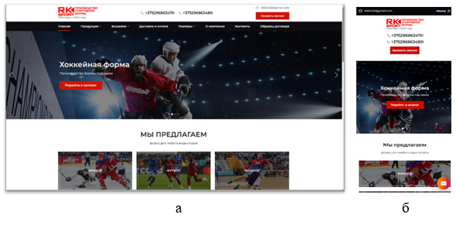

a – декстопная версия, б – мобильная версия

Рисунок 1.1 — Веб-сайт rk-sport.by

На главной странице расположена яркая кнопка для перехода в каталог товаров. Каталог отличается четкой структурой и возможностью фильтрации по категориям, что значительно упрощает процесс поиска необходимых товаров. Каждый товар сопровождается подробным описанием модели, используемых материалов и фотографиями с примерами готовых работ, что помогает пользователям принимать обоснованные решения о покупке. Однако раздел описания размеров вынесен на отдельную веб-страницу, что может быть не удобно для клиента.

### Oraz.by

Следующий рассмотренный аналог это веб-сайт oraz.by, представлен на рисунке 1.2. На главной странице веб-сайта представлен каталог товаров, а также примеры готовой продукции. Верхнее меню функционирует как меню каталогов товаров, а не навигационное меню по сайту. Одной из особенностей сайта является возможность выбора валюты в каталоге, что указывает на ориентацию бренда не только на белорусский, но и на российский рынок. Фотографии товаров позволяют покупателям лучше оценить внешний вид и детали продукции. Также реализована функция корзины для удобства покупок. Ниже размещен блок «Частые вопросы», который способствует улучшению пользовательского опыта и снижает нагрузку на сотрудников, принимающих заказы. Указано месторасположение физического магазина.

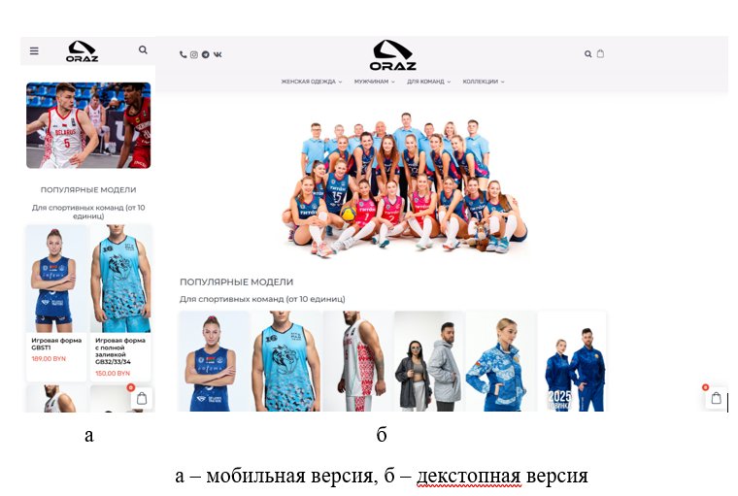

Рисунок 1.2 — Веб-сайт oraz.by

В нижней части страницы находится навигационное меню, а также информация о способах оплаты и регистрации предпринимателя в торговом реестре, что является обязательным для подключения эквайринга. Дополнительно продублированы контактные данные, что удобно для пользователей, а также предусмотрена возможность подписки на рассылку по электронной почте.

## Техническое задание

В данном курсовом проекте требуется создать веб-сайт интернет-магазина, состоящий из трех веб-страниц: главной страницы, страницы каталога и страницы помощи. На каждой из этих веб-страниц предусмотрены навигационное меню и подвал с контактной информацией, это обеспечит удобство в использовании и доступность необходимой информации. Все веб-страницы объединены единым стилем оформления, включающим в себя согласованные шрифты, цветовую палитру и интерфейсные элементы.

Дизайн сайта адаптивный и кросс-браузерный, что позволяет обеспечить корректное отображение в популярных браузерах, таких как Google Chrome, Mozilla Firefox и Safari. Важной частью функциональности сайта станет корзина, которая доступна на всех страницах. Корзина будет сохранять добавленные товары, отображать их количество и предоставлять пользователю возможность добавления и удаления товаров, а также оформления заказа.

Модальное окно товара отображает название товара, тип, описание, цену, а также список доступных размеров и цветов. Пользователь может выбрать необходимые параметры (цвет, размер) и добавить товар в корзину.

Главная страница (index.html) содержит краткий блок с описанием бренда, а также горизонтальную галерею популярных товаров, где будут отображаться первые девять товаров из файла XML. Каждая карточка товара будет включать изображение, название, цену и кнопку «Подробнее», которая открывает модальное окно с дополнительной информацией.

Каталог (catalog.html) представляет собой страницу с карточками всех товаров, с возможностью фильтрации по типу и сортировки по цене. При нажатии на кнопку «Подробнее» открывается модальное окно, позволяющее пользователю добавлять товар в корзину.

Страница помощи (help.html) будет содержать ответы на часто задаваемые вопросы, касающиеся оформления заказов, способов оплаты и доставки. Данные о товарах будут загружаться из внешнего XML-файла (products.xml), в котором будут указаны название, тип, описание, цена, изображения, размеры и цвета.

Для обеспечения адаптивности сайта реализация будет учитывать различные разрешения экранов, включая мобильные устройства, персональные компьютеры и планшеты. Навигация и функционал корзины будут корректно работать на всех типах устройств. Прототипы веб-страниц, модальных окон представлены в приложении А.

## Выбор средств реализации программного продукта

HTML5 — используется для структурированной разметки веб-страниц, включая текст, изображения, ссылки, формы и элементы управления.

CSS отвечает за стилизацию элементов веб-сайта, включая цвета, шрифты и адаптивный дизайн через медиа-запросы, что обеспечивает корректное отображение на различных устройствах.

SCSS — позволяет стандартизировать цветовую схему, упрощает повторное использование стилей и улучшает организацию кода, делая его более читабельным и поддерживаемым.

JavaScript — управление элементами DOM, отвечает за интерактивную часть сайта: работу корзины, динамическую генерацию карточек товаров, фильтрацию и сортировку, а также отображение модальных окон.

XML — используется как формат хранения товарных данных (название, описание, цена, изображения, характеристики), которые затем загружаются и обрабатываются с помощью JavaScript.

## Вывод

В рамках курсового проекта должен быть реализован адаптивный сайт интернет-магазина под брендом Fight Fit. Анализ конкурентов позволил определить приоритетные элементы пользовательского интерфейса. Основная цель — создать удобную платформу для онлайн-покупок с поддержкой корзины. Проект включает три страницы с адаптивной навигацией и единым стилевым оформлением. Использование HTML5, CSS, SCSS, JavaScript и XML обеспечивает современный внешний вид, функциональность.

# **Проектирование страниц веб-сайта**

## Выбор способа вёрстки

Для разработки веб-сайта интернет-магазина Fight Fit применён метод адаптивной вёрстки, который обеспечивает корректное отображение интерфейса на различных устройствах: от смартфонов до широкоформатных мониторов**.**

Медиа-запросы, реализованные в SCSS, позволяют изменять стили элементов при достижении определённых размеров экрана. Это обеспечивает удобное восприятие контента на разных устройствах. Например, элементы подвала в мобильной версии перестраиваются в одну колонку на узких экранах, а меню трансформируется в бургер-кнопку.

Flexbox-верстка будет применяется для позиционирования и выравнивания элементов. Карточки, блоки гибко перестраиваются, адаптируясь к размеру контейнера.

Изображения заданы в относительных единицах и масштабируются вместе с родительскими блоками, что предотвращает искажения и сохраняет их пропорции при изменении размеров экрана.

## Цветовое оформление

Цветовая палитра сайта основана на тёмном фоне, что создаёт контраст и помогает пользователям сосредоточиться на контенте. Основные цвета, используемые в проекте, определены переменными в SCSS-файле, представленном на листинге 2.1.

$color-background-dark: #1a1a1a;

$color-background-light: #333;

$color-button: #ff4d4d;

$color-button-hover: #e63946;

$color-text: #ffffff;

$color-header-bg: #000000;

$color-border: #444;

$color-accent: #e63946;

Листинг 2.1 — Переменные цвета

Тёмный фон задаётся переменной $color-background-dark, что выделяет элементы интерфейса и контент. Яркий красный цвет, заданный как $color-accent, применяется для кнопок, заголовков и активных элементов, что соответствует спортивной тематике.

Для текста используется белый цвет $color-text, который обеспечивает высокий контраст и улучшает читаемость. Чёрный цвет для фона заголовков задаётся переменной $color-header-bg, что создаёт дополнительный контраст и выделяет важные элементы. Границы элементов оформлены в тёмно-сером цвете $color-border, что придаёт им законченный вид.

## Шрифтовое оформление

Для обеспечения визуальной читаемости и акцентирования ключевых элементов интерфейса были выбраны два шрифта из сервиса Google Fonts:

Nunito — применяется для основного текста. Его форма поддерживает форму пользовательских элементов с закругленными углами, делает чтение комфортным.

Montserrat — используется в заголовках. Этот шрифт обладает прямыми линиями и высокой чёткостью, подчёркивая важные элементы.

Оба шрифта поддерживают кириллицу и латиницу, хорошо адаптируются под различные разрешения и одинаково корректно отображаются во всех популярных браузерах.

## Разработка логотипа

Разработка логотипа (рис. 2.1) велась с использованием Adobe Illustrator , в частности, с ичпользованием функции Live Trace, это позволило быстро преобразовать растровые изображения логотипа на бумаге в векторный формат. Настройка параметров трассировки обеспечила оптимизацию рабочего процесса и позволила достичь желаемого визуального эффекта.

Рисунок 2.1 Логотип

## Разработка пользовательских элементов

В процессе разработки веб-сайта было уделено созданию интуитивно понятных и визуально привлекательных пользовательских элементов. Их задача — обеспечить удобство навигации, выделение ключевых функций и формирование положительного пользовательского опыта на всех устройствах.

Шапка сайта (header) представляет собой верхнюю фиксированную панель, которая сохраняется при прокрутке страницы. Она содержит логотип бренда, навигационное меню и, в мобильной версии, иконку «гамбургер-меню». Благодаря использованию Flexbox, шапка сохраняет структурную целостность при любых разрешениях экрана. Логотип расположен слева и выполняет навигационную функцию, возвращая пользователя на главную страницу. Меню навигации включает ссылки на страницы сайта: «О нас», «Каталог», «Помощь», ссылки на социальные сети в виде иконок в формате svg. Для текущей страницы предусмотрено дополнительное выделение, реализованное с помощью дополнительного класса и соответствующего CSS-оформления (см. ПРИЛОЖЕНИЕ Г).

Для повышения удобства на мобильных устройствах основное меню скрывается, и вместо него отображается кнопка-гамбургер. При её нажатии меню плавно выезжает сбоку, обеспечивая доступ ко всем разделам сайта.

Подвал сайта (footer) содержит контактную информацию, включая номер телефона, режим работы, а также ссылки на социальные сети. Элементы выстроены горизонтально и симметрично в десктопной версии и перестраиваются в вертикальный блок на мобильных устройствах. Цветовое оформление подвала соответствует общей палитре сайта, создавая завершённый визуальный образ.

Карточки товаров реализованы как самостоятельные модульные блоки, каждый из которых включает изображение товара, название, цену и кнопку «Добавить в корзину». Для оформления карточек используются тени, плавные анимации при наведении и скругленные углы. Такое решение делает интерфейс современным и визуально лёгким.

Карточки в каталоге были организованы с помощью flexbox-элемента, что позволяет им автоматически подстраиваться под размер экрана для родительского контейнера было установлено свойство flex-wrap: wrap что позволяет карточкам переноситься на новую строку при недостатке места. Количество карточек в строке каталога изменяется от 4 на десктопной версии до 1 в мобильной.

Интерактивные кнопки, такие как «Добавить в корзину» или «Перейти в каталог», оформлены в ярких акцентных цветах (например, красный). Все кнопки обладают закруглёнными краями, что визуально смягчает интерфейс. У каждой кнопки эффектом наведения: цвет фона и текста плавно меняется, обеспечивая визуальный отклик и повышая уровень интерактивности сайта. Для описания стиля кнопки был использован миксин представленный на листинге 2.2.

@mixin button-style {

  background-color: $color-button;

  border: none;

  border-radius: 6px;

  color: $color-text;

  font-size: 1rem;

  font-weight: 600;

  cursor: pointer;

  transition: background 0.3s, transform 0.2s;

  &:hover {

    background-color: $color-button-hover;

    transform: translateY(-2px);

  }

}

Листинг 2.2 — миксин стилей кнопки

На главной странице реализован слайдер изображений, в котором прокручиваются фотографии с недавних мероприятий, в которых участвовал бренд. Этот элемент визуально демонстрирует активное участие компании в различных событиях, подчеркивая её динамичность и современность. Он выглядит как горизонтально прокручивающийся ряд фотографий. Слайдер занимает всю ширину экрана, с максимальной высотой 300 пикселей, обеспечивая адаптивность на различных устройствах. Каждый слайд плавно перемещается, создавая впечатление бесконечной прокрутки благодаря анимации. Пространство между изображениями оформлено с учётом отступов, что придаёт слайдеру аккуратный и современный вид.

На странице Каталога представлен элемент для фильтрации товаров, который позволяет удобно сортировать и выбирать категории продукции. Этот компонент включает два выпадающих списка и кнопку для применения фильтров. Первый список предоставляет возможность выбора категории, такой как "Одежда", "Обувь" и "Аксессуары", а также опцию "Все". Второй список используется для сортировки товаров по цене — как в порядке возрастания, так и убывания. Элемент выполнен в виде горизонтального блока с более светлым фоном, чем у основной страницы, и закругленными углами. Выпадающие списки и кнопка расположены рядом, что делает интерфейс интуитивно понятным и удобным для пользователя.

2.6 Разработка спецэффектов

Кнопки. При наведении на кнопку цвет фона меняется, а также добавляется эффект поднятия, создавая ощущение, что кнопка "выпрыгивает" из фона. Это привлекает внимание и делает взаимодействие с кнопками более приятным.

Иконки социальных сетей увеличиваются при наведении, что делает их заметными и побуждает пользователей взаимодействовать с ними.

Пункты выпадающиx списков в блоке фильтров изменяют цвет фона при наведении, подчеркивая возможность выбора.

В мобильной версии реализовано гамбургер-меню, которое открывается с анимацией плавного выдвижения из правой части экрана. При активации меню линии гамбургера трансформируются в крестик, показывая текущее состояние меню.

Анимация гамбургер-меню важна для интерфейса, так как обеспечивает плавный переход между состояниями меню. Гамбургер состоит из трех горизонтальных линий, которые располагаются вертикально и служат индикатором для открытия меню.

Когда меню открывается, верхняя линия поворачивается на 45 градусов и смещается вниз, вторая линия исчезает, а нижняя линия поворачивается на -45 градусов и смещается вверх, образуя крестик. Само меню раскрывается с анимацией плавного выдвижения из правой части экрана.

При закрытии, линии, меню возвращаются в исходное положение с плавным переходом. Анимация гамбургер-меню создает понятный переход между состояниями "открыто" и "закрыто", что улучшает навигацию и взаимодействие пользователей с интерфейсом.

# **Реализация структуры веб-сайта**

## Структура HTML-документа

HTML-документ реализован в соответствии с современными стандартами верстки и принципами семантической разметки. Такая структура обеспечивает корректное отображение сайта в различных браузерах, улучшает индексируемость поисковыми системами.

### Общая структура, единая для всех страниц

Каждая страница сайта начинается с корневого элемента <html>, внутри которого расположены два обязательных блока: <head> и <body>.

В блоке <head> содержатся мета-теги, viewport для корректного отображения на мобильных устройствах, теги <title>, задающие название вкладки, подключения шрифтов Google Fonts (Montserrat, Nunito), ссылка на внешний CSS-файл, скомпилированный из SCSS-исходников, подключение JavaScript-файлов. Внутри элемента <body> можно выделить несколько компонентов, общих для всех страниц сайта. Шапка сайта (<header>) включает в себя логотип бренда "Fight Fit", представленный в виде картинки в формате .png , навигационное меню с пунктами: «О нас», «Каталог», «Помощь» — выполненное с использованием списка <ul>, иконку бургер-меню для мобильной версии, реализованную как 3 элемента <span>.

Подвал сайта (<footer>) является заключительным блоком страницы и содержит контактную информацию (режим работы, телефон, e-mail), ссылки на социальные сети, горизонтальный логотип в виде картинки (<img>).

В проекте использованы два основных модальных окна: "Корзина" и "Детали продукта".

Модальное окно "Корзина" представлено контейнером с классом modal, внутри которого располагается элемент modal-content. В этом элементе находится кнопка закрытия, заголовок, список товаров, добавленных в корзину, кнопка для удаления товаров из корзины, а также поле для отображения общей суммы. В завершение, предусмотрена кнопка для оформления заказа, что позволяет пользователю удобно управлять своим заказом.

Модальное окно "Детали продукта" имеет похожую структуру. Оно также организовано в контейнере с классом modal, содержащем элемент modal-content. Здесь размещена кнопка закрытия и заголовок, который отображает название продукта. Информация о товаре представлена в виде абзацев, где указаны тип, описание и цена. Пользователь может выбрать размер и цвет через выпадающие списки, а также добавить товар в корзину с помощью соответствующей кнопки. В дополнение, предусмотрен блок для отображения изображения продукта, где пользователи могут переключаться между изображениями с помощью навигационных кнопок.

### Главная страница

Главная страница сайта служит первым контактом пользователя с брендом Fight Fit и содержит следующие уникальные элементы:

Блок приветствия (<div class="main-photo">) является визуальным центром страницы. Он оформлен как полноэкранный баннер с фоновым изображением, поверх которого располагается слоган в заголовке первого уровня (<h1 class="main-text">). Фоновое изображение затемнено градиентом, что делает текст читаемым и придаёт дизайну глубину.

Горизонтальная карусель товаров (<div class="carusel">) содержит прокручиваемую галерею карточек товаров. Каждая карточка состоит из изображения товара, названия, цены и кнопки "в корзину". Элементы добавляются на страницу с помощью JavaScript, путём парсинга XML-файла с данными.

### Страница каталога

На странице каталога содержится полная витрина ассортимента. Структура включает: Фильтр товаров (<div class="filters">) позволяет пользователю отфильтровать товары по категориям и цене. Фильтрация реализована с использованием <select> и чекбоксов, а логика фильтрации — через JavaScript.

Сетка товаров (<div class="catalog-grid">) в отличие от карусели на главной, здесь товары отображаются в виде сетки. Карточки аналогичны по структуре: изображение, название, цена и кнопка добавления в корзину.

Интерактивная корзина (<div class="cart-modal">) представлена как модальное окно, вызываемое нажатием иконки корзины. Показывает список добавленных товаров и предоставляет возможность удалить позицию или оформить заказ.

### Страница "Помощь"

Данный раздел создан для оказания поддержки пользователям и содержит часто задаваемые вопросы, способы связи, правила возврата и доставки.

Список вопросов и ответов Реализован через <div class="accordion">. При нажатии на заголовок раскрывается блок с ответом.

## Использование стандартов XML

формат XML используется для хранения данных о товарах. Структура XML обеспечивает семантическую разметку информации о каждом товаре, включая название, цену, изображения, категорию и цвета товара, что позволяет легко извлекать и обрабатывать данные. Это также способствует поддержке стандартов и лучшей интеграции с другими системами. Структура описания товара XML представлена в приложении Ж.

## Управление элементами DOM с помощью JavaScript

JavaScript используется для динамической загрузки и отображения товаров в интернет-магазине. Загрузка данных о товарах осуществляется через функцию loadItems(),представленной в приложении В, которая использует метод fetch() для получения XML-файла. Метод fetch является современным API для выполнения HTTP-запросов в JavaScript. Он предоставляет более простой и удобный интерфейс для работы с сетевыми запросами по сравнению с устаревшим объектом XMLHttpRequest. После получения ответа, текст этого файла парсится с помощью DOMParser, что позволяет преобразовать строку XML в объект, который может быть использован в JavaScript. Внутри функции происходит извлечение данных о каждом товаре, таких как название, тип, цена, изображения, описание, размеры и цвета. Эти данные сохраняются в массиве items, в то время как корзина загружается с помощью функции loadCart(), представлена на листинге 3.1.

function loadCart() {

    const storedCart = localStorage.*getItem*('cart');

    return storedCart ? storedCart.*split*(';').*map*(item => {

        const [name, type, size, color, price] = item.*split*(',');

        return { name, type, size, color, price: *parseFloat*(price) };

    }) : [];

}

Листинг 3.1 — функция загрузки корзины

Следующим шагом является рендеринг каталога товаров на веб-странице. Эта задача выполняется функцией renderCatalog(), представленная на листинге 3.2. Она создает карточки для каждого товара. Сначала функция получает контейнер, в который будут помещены карточки, а затем очищает его, чтобы избежать дублирования при повторном рендеринге. Для каждого товара создается новый элемент карточки с изображением, названием, ценой и кнопкой "Подробнее". После этого карточка добавляется в контейнер.

function renderCatalog(list) {

    const container = document.*getElementById*('catalog');

    if (container) {

        container.innerHTML = ''; *// очищаем контейнер перед рендером*

        list.forEach(item => {

            const card = document.*createElement*('div');

            card.className = 'card';

            card.innerHTML = `

                <div class="image" style="background-image:url(${item.images[0]})"></div>

                <div class="info">

                    <h3>${item.name}</h3>

                    <p class="price">${item.price.toFixed(2)} BYN</p>

                    <button data-name="${item.name}">Подробнее</button>

                </div>`;

            container.appendChild(card);

        });

    }

}

Листинг 3.2 — функция рендеринга каталога

Функция applyFilters() позволяет пользователям фильтровать и сортировать список товаров. Она копирует массив товаров и применяет фильтры на основе выбранных пользователем критериев, таких как тип товара и способ сортировки (по возрастанию или убыванию цены). Функция представлена на листинге 3.3.

function applyFilters() {

    let filtered = [...items];

    const type = document.getElementById('filter-cat')?.value;

    const sort = document.getElementById('filter-sort')?.value;

    if (type && type !== 'all') {

        filtered = filtered.filter(item =>

            item.type.toLowerCase() === type

        );

    }

    if (sort === 'asc' || sort === 'desc') {

        filtered.sort((a, b) => {

            return sort === 'asc' ? a.price - b.price : b.price - a.price;

        });

    }

    renderCatalog(filtered);

}

Листинг 3.3 — функция применения фильтров

Чтобы предоставить пользователям подробную информацию о товаре, используется функция openDetails(), представленная на листинге 3.4. Эта функция отображает информацию о выбранном товаре в модальном окне. При вызове функции происходит поиск товара по его имени, и если товар найден, его данные заполняют соответствующие элементы модального окна. Включаются размеры и цвета товара, которые пользователи могут выбрать.

function openDetails(name) {

    const item = items.find(i => i.name === name);

    if (!item) return;

    document.getElementById('d-name').textContent = item.name;

    document.getElementById('d-type').textContent = item.type;

    document.getElementById('d-desc').textContent = item.description;

    document.getElementById('d-price').textContent = item.price.toFixed(2) + ' BYN';

    document.getElementById('d-sizes').innerHTML =

        item.sizes.map(size => `<option>${size}</option>`).join('');

    document.getElementById('d-colors').innerHTML =

        item.colors.map(color => `<option>${color}</option>`).join('');

    setupImageModal(item.images);

    document.getElementById('product-modal').classList.add('active');

}

Листинг 3.4 — функция применения фильтров

Добавление товара в корзину реализуется через функцию addToCart(), представленной на листинге 3.3. Она извлекает информацию о выбранном товаре из модального окна и добавляет его в массив cart. После этого состояние корзины сохраняется в localStorage, что позволяет сохранить данные между сессиями. Также обновляется количество товаров в корзине для отображения пользователю.

function addToCart() {

    const name = document.getElementById('d-name').textContent;

    const size = document.getElementById('d-sizes').value;

    const color = document.getElementById('d-colors').value;

    const price = parseFloat(document.getElementById('d-price').textContent);

    const type = document.getElementById('d-type').textContent;

    cart.push({ name, type, size, color, price });

    saveCart(); // Сохраняем корзину в localStorage

    updateCartCount();

    document.getElementById('product-modal').classList.remove('active');

}

Листинг 3.5 — функция добавления в корзину

Просмотр содержимого корзины осуществляется с помощью функции showCart(), представлена в приложении В, которая отображает товары в модальном окне. Эта функция очищает список товаров и перебирает массив cart, создавая элементы списка для каждого товара. В процессе вычисляется общая стоимость товаров в корзине. Каждому элементу добавляется кнопка для удаления товара, что позволяет пользователям управлять содержимым корзины.

Завершение процесса покупки обрабатывается функцией checkout(), представленная на листинге 3.7, которая выводит уведомление о том, что заказ успешно оформлен. После этого корзина очищается, а данные удаляются из localStorage.

function checkout() {

    alert('Ваш заказ успешно оформлен!');

    cart = [];

    localStorage.removeItem('cart'); // Очищаем корзину в localStorage после оформления

    updateCartCount();

    document.getElementById('cart-modal').classList.remove('active');

}

Листинг 3.7 — функция оповещения об успешном заказе

Для обновления отображения количества товаров в корзине используется функция updateCartCount(), представленная на листинге 3.8, которая обновляет текст кнопки корзины, показывая текущее количество товаров.

function updateCartCount() {

    const cartButton = document.getElementById('cart-button');

    if (cartButton) {

        cartButton.textContent = `Корзина (${cart.length})`;

    }

}

Листинг 3.8 — функция отображения количества товаров в корзине

Инициализация всех функций происходит при загрузке страницы. Это обеспечивается обработчиком события DOMContentLoaded, который вызывает функции для загрузки товаров, инициализации корзины и каталога, а также рендеринга популярных товаров.

# **Тестирование веб-сайта**

## Адаптивный дизайн веб-сайта

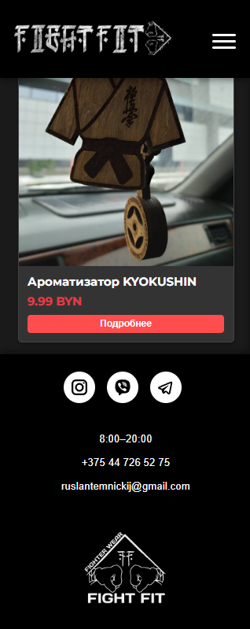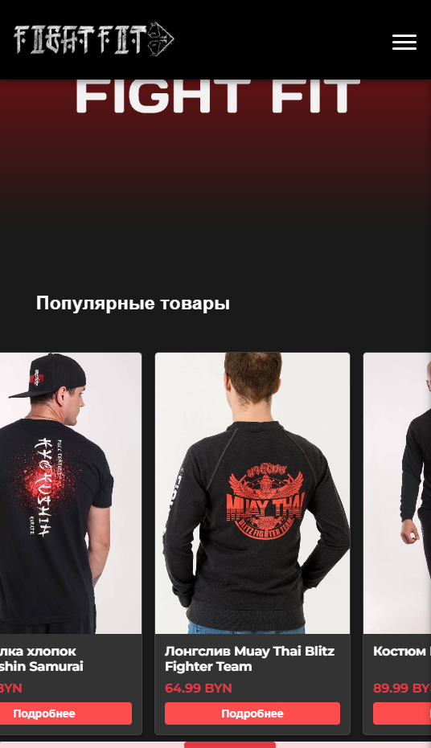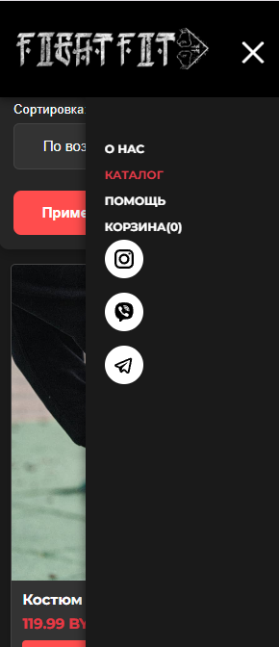Одним из основных инструментов для реализации адаптивного дизайна стали медийные запросы. Эти запросы в CSS позволяют изменять стили в зависимости от ширины экрана устройства. На мобильных и планшетных устройствах навигация была преобразована в "бургер-меню", которое открывается по клику (см. рисунок 4.1 а).

Рисунок 4.1

а) – каталог мобильная версия б) – главная страница версия для планшетов в) – страница помощи мобильная версия

1. б) в)

Flexbox верстка также сыграла важную роль в организации элементов на странице. Мы применили flexbox для создания гибкой структуры, где элементы могут адаптироваться к различным размерам экранов. В шапке расположение логотипа и навигационных ссылок автоматически перестраивается, сохраняя гармоничное расположение (см. рисунок 4.1 б). Это позволяет избежать проблем с переполнением и делает интерфейс более устойчивым к изменениям размеров окна браузера. В подвале страницы при уменьшении ширины экрана элементы перестраиваются в вертикальное положение (см. рисунок 4.1 в, 4.2).

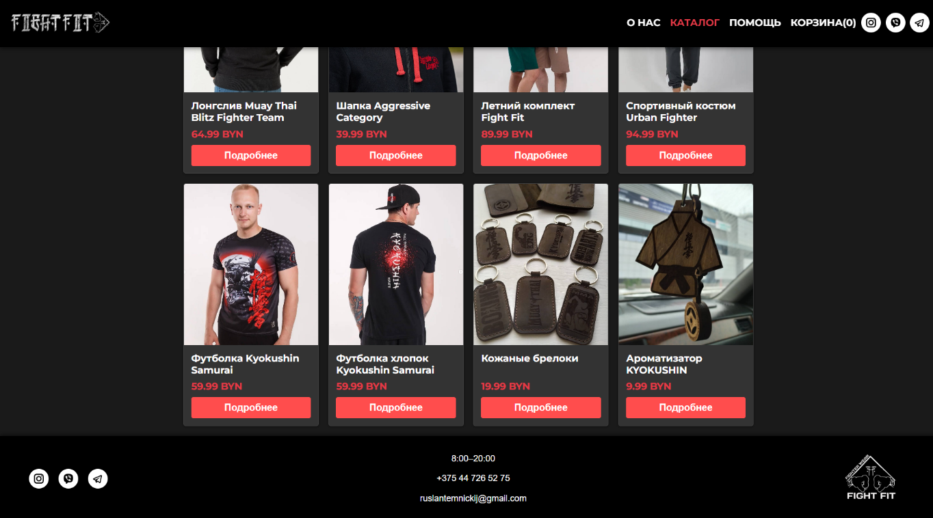Гибкие изображения были реализованы с помощью ограничения максимальной ширины. Это решение гарантирует, что все изображения адаптируются к размерам своих контейнеров, сохраняя при этом правильные пропорции. На мобильных устройствах изображения автоматически уменьшаются, что предотвращает их выход за пределы экрана.

Рисунок 4.2 десктопная версия, каталог

Для обеспечения удобства читаемости текста были внедрены адаптивные шрифты с использованием относительных единиц измерения «rem» . Это позволяет шрифтам масштабироваться в зависимости от размеров экрана и настроек пользователя. (см. листинг 4.1 )

 label {

    display: flex;

    flex-direction: column;

    font-size: 0.9rem;

    color: $color-text;

    font-weight: 500;

}

Листинг 4.1

Кроме того, для улучшения взаимодействия с пользователем был реализован модальный интерфейс для отображения деталей товаров и корзины. Он активируется при нажатии на соответствующие кнопки и адаптируется к разным размерам экранов. Модальные окна имеют фиксированное положение и занимают центральную часть экрана, что позволяет пользователю сосредоточиться на содержимом.

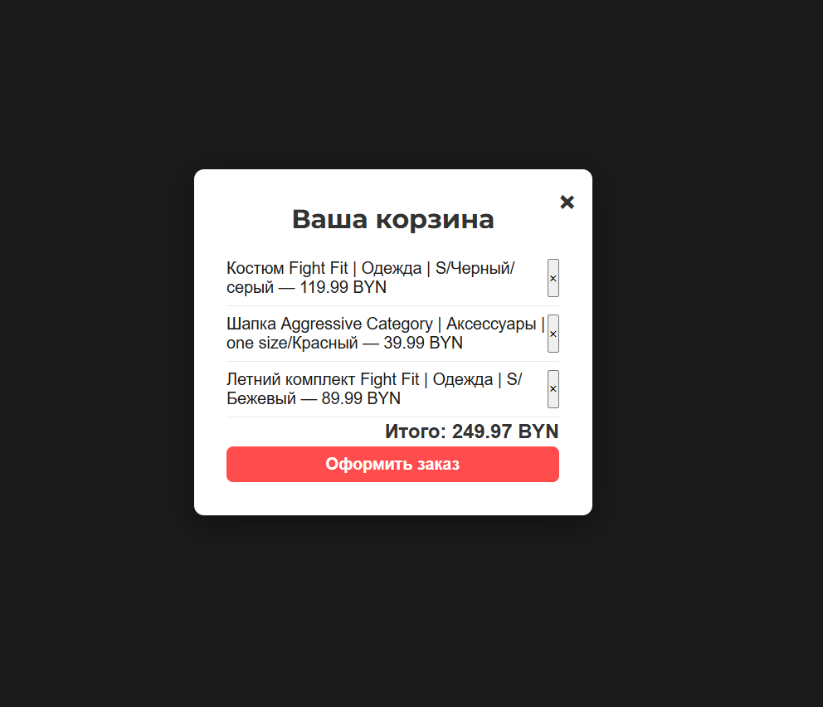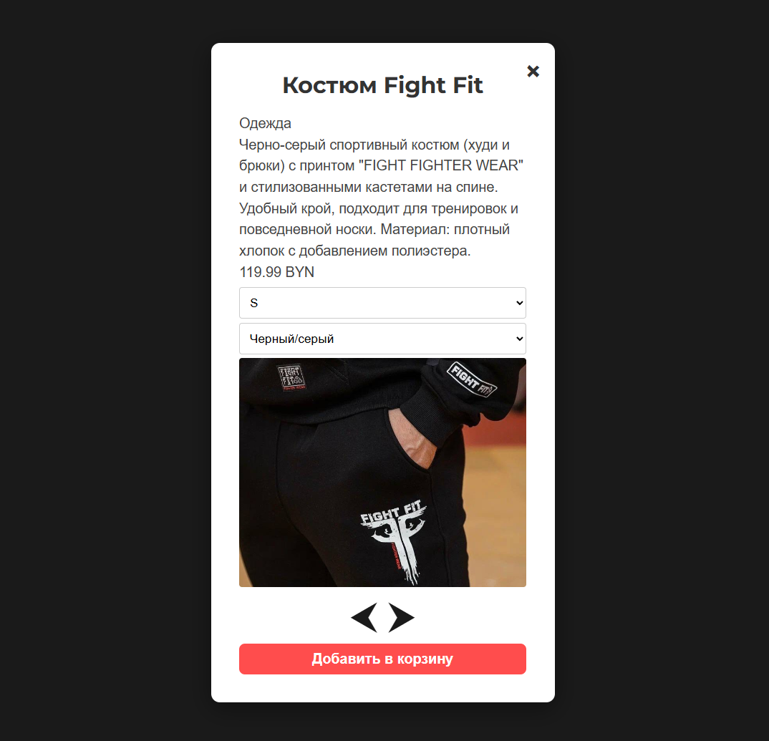

Рисунок 4.3 модальные окна а) - окно товара б) – окно корзины

а) б)

## Кроссбраузерность веб-сайта

### Google Chrome

Разработка веб-сайта велась с использованием браузера Google Chrome, что позволяет считать тест на кроссбраузерность для данного браузера успешным. Все визуальные элементы и рисунки были проверены и отображаются корректно в Google Chrome.

### Firefox

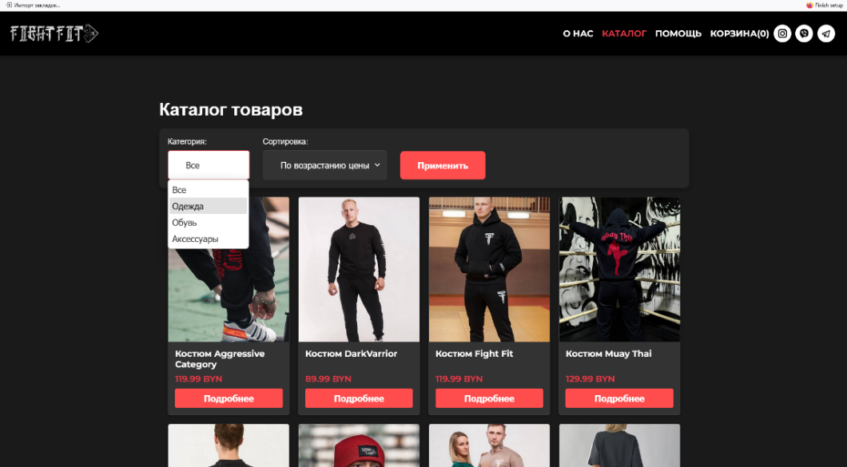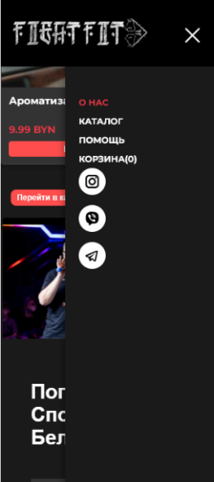В браузере Firefox все элементы и в мобильной, и в десктопной версии отображаются так же, как и в Google Chrome (см. рис. 4.4), за исключением фона выпадающего списка в фильтрах. Это небольшое визуальное отличие не влияет на функциональность сайта и не мешает его использованию. Изменение анимации не обнаружилось

а) б)

Рисунок 4.4 Вид веб-сайта в браузере Firefox а) - десктопная версия б) - мобильная

### Opera

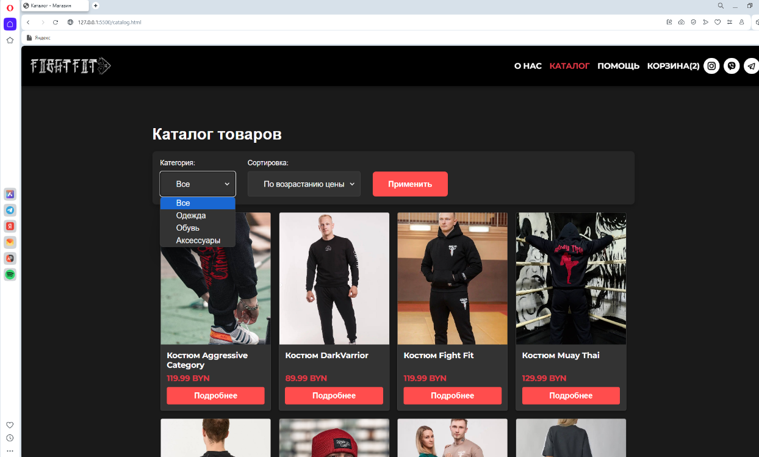При тестировании в браузере Opera было обнаружено, что форма кнопки для удаления товара в модальном окне корзины имеет незначительные отличия по сравнению с другими браузерами (см. рис 4.6 а).

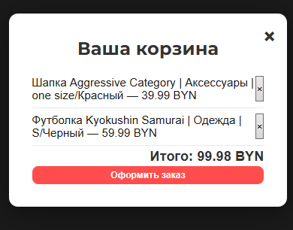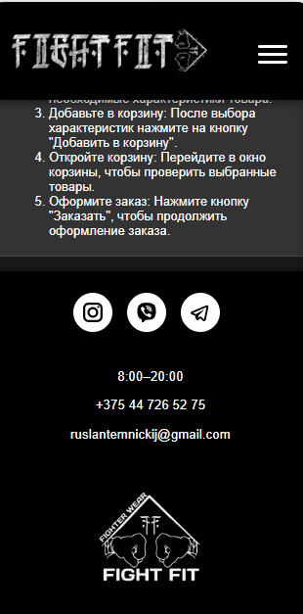Рисунок 4.6 Cтраница каталога веб-сайта в браузере Opera

а) б)

Рисунок 4.5 а) - модальное окно корзины б) - мобильная версия

## Руководство пользователя

Данное руководство предоставляет подробные инструкции по использованию основных функций приложения, включая навигацию, работу с товарами и корзиной.

### Навигация по ссылкам

Пользователи могут переходить по ссылкам в навигационном меню для доступа к интересующим разделам веб-сайта . Активный раздел выделен красным цветом. В десктопной версии для удобства, ссылка на которую наведен курсор выделяется так же, как активная страница (см.рис. 4.7).



Рисунок 4.7 Взаимодействие с навигационным меню

### Модальное окно товара

При нажатии на кнопку **"Подробнее"** в карточке товара открывается модальное окно, в котором представлена информация о товаре. В этом окне пользователи могут добавить товар в корзину, просмотреть другие фотографии товара, выбрать цвет и размер (рис. 4.8, 4.9)

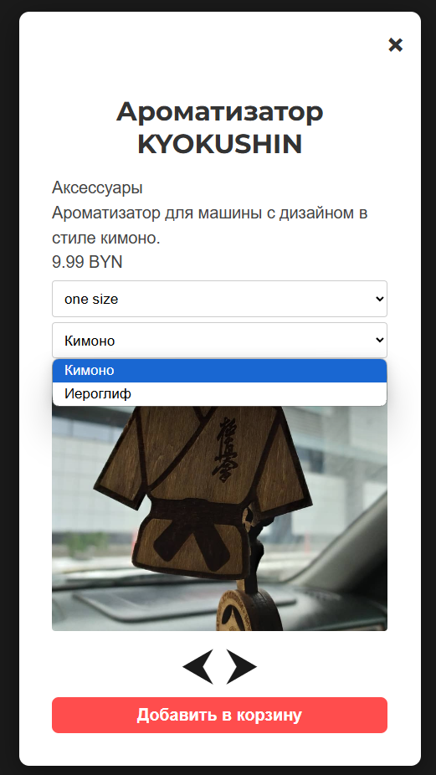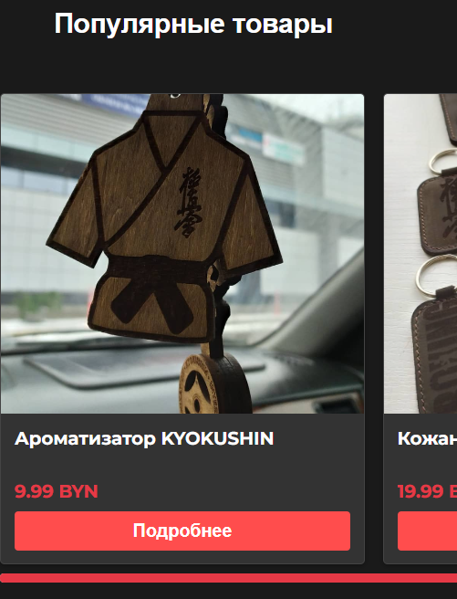

а) б)

Рисунок 4.8 а) - карточка товара на глвной стрвнице, б) модальное окно товара

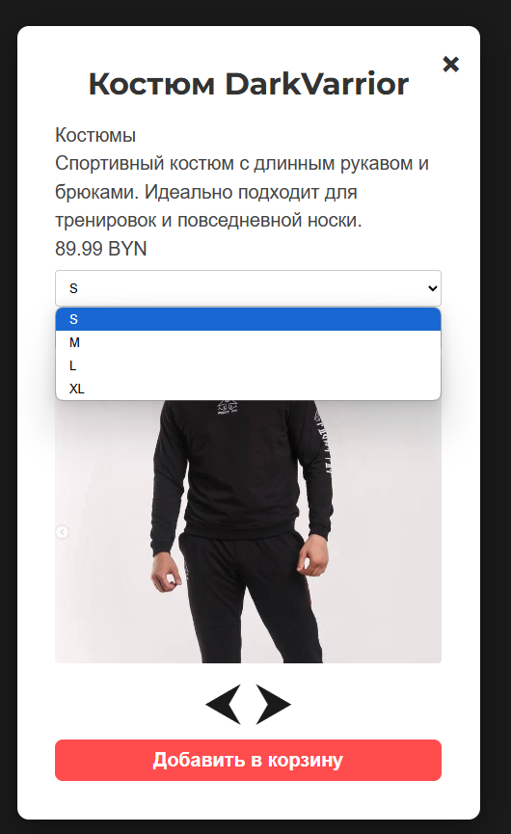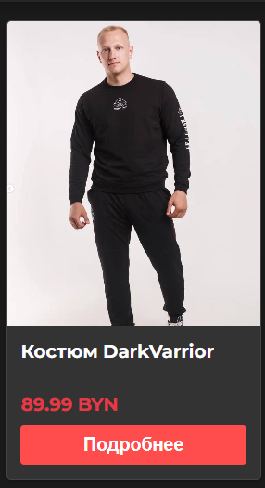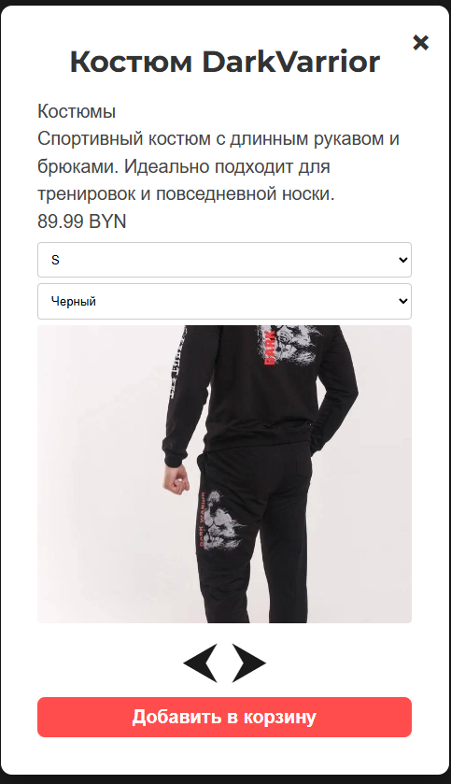

Рисунок 4.9 а) - карточка товара на странице каталога, б) -модальное окно товара, выбор размера в) - модальное окно товара, просмотр фото

а) б) в)

### Работа с корзиной

Для просмотра содержимого корзины достаточно нажать на соответствующую ссылку. В корзине пользователи могут не только увидеть добавленные товары, но и удалить ненужные позиции. Также доступна функция оформления заказа, что делает процесс покупки быстрым и удобным.

### Страница помощи

На странице помощи пользователи могут найти ответы на возникающие вопросы. Нажатие на пункт позволяет развернуть его содержание и получить более детальную информацию по интересующей теме, как показано на Рисунке 4.10 Это упрощает навигацию и делает информацию более доступной. 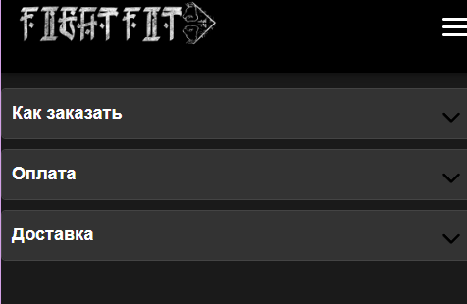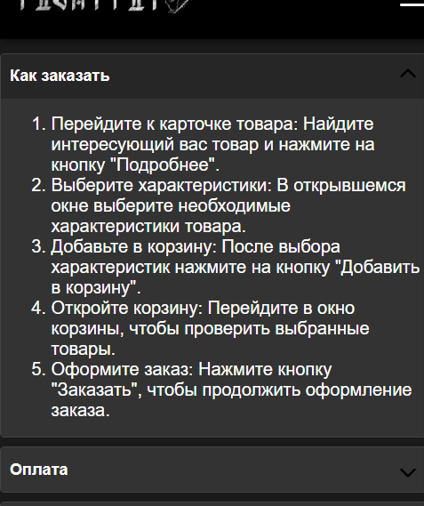

Рисунок 4.10 страница помощь

### Фильтрация товаров

Функция фильтрации позволяет пользователям находить товары по определённым критериям, таким как цена и тип товара. Это значительно упрощает процесс поиска и помогает быстро находить интересующие позиции. Пользователи могут выбрать тип товара из предложенного списка..

После того как пользователи определили желаемые параметры фильтрации, необходимо нажать кнопку "Применить". Это действие активирует выбранные фильтры и обновляет список товаров на странице, отображая только те позиции, которые соответствуют установленным критериям. Это шаг является ключевым для успешного завершения процесса фильтрации и получения нужных результатов.

## Выводы

Проведённое тестирование подтвердило, что разработанный веб-сайт соответствует современным требованиям адаптивности и кроссбраузерности. Благодаря использованию медиа-запросов, Flexbox и адаптивной типографики сайт корректно отображается на различных устройствах, включая смартфоны, планшеты и настольные компьютеры.

Во всех протестированных браузерах (Google Chrome, Mozilla Firefox, Opera) интерфейс сайта функционирует стабильно. Незначительные визуальные отличия, выявленные в отдельных элементах, не влияют на работоспособность и удобство использования ресурса.

Модальные окна, корзина, фильтры и другие интерактивные элементы успешно прошли проверку, сохранив свою функциональность на всех устройствах. Это свидетельствует о готовности сайта к практическому применению и удобству для пользователей.

Заключение

В процессе выполнения курсового проекта по дисциплине «Компьютерные языки разметки» была поставлена и успешно реализована задача по созданию адаптивного и кроссбраузерного веб-сайта интернет-магазина спортивной одежды под брендом Fight Fit. Работа охватывала все ключевые этапы жизненного цикла веб-проекта: от постановки задачи, анализа аналогов и проектирования, до полной технической реализации с последующим тестированием и размещением на платформе GitHub.

Проектируемый веб-сайт включает три основных страницы: главную, каталог и страницу помощи. Все страницы выдержаны в едином стиле, обладают понятным интерфейсом и навигацией. Был применён современный подход к вёрстке с использованием HTML5, CSS3 и SCSS, обеспечивший структурную чёткость и визуальную целостность. Благодаря медиа-запросам и использованию технологий Flexbox, сайт корректно отображается на экранах мобильных устройств, планшетов и персональных компьютеров с разным разрешением.

С помощью JavaScript реализованы такие элементы, как модальные окна (для отображения информации о товаре и корзины), интерактивные фильтры и сортировка каталога, а также динамическая подгрузка и отображение данных о товарах из внешнего XML-файла. Это обеспечивает гибкость и масштабируемость проекта в будущем.

В проекте использованы следующие методики: организация SCSS-кода с помощью миксинов и переменных, создание анимированного бургер-меню, реализация бесконечной прокрутки галереи, использование SVG-иконок с эффектами наведения, и построение адаптивного модального интерфейса. Это позволило углубить знания, полученные в рамках дисциплины, приобрести практические навыки, востребованные в современной профессиональной среде веб-разработки.

В ходе тестирования веб-сайт показал стабильную работу в популярных браузерах: Google Chrome, Mozilla Firefox и Opera. Также было проведено тестирование адаптивности интерфейса, подтверждённое корректным отображением сайта на различных устройствах, включая смартфоны и планшеты.

Дополнительно была создана система управления корзиной покупок с сохранением состояния в localStorage, что обеспечивает сохранение данных нужных пользователю. Это важный шаг на пути к созданию полноценного и функционального интернет-магазина.

Разработка была выполнена с учётом всех требований технического задания, включая семантическую вёрстку, использование XML-формата для хранения данных, оформление пользовательского интерфейса средствами CSS и SCSS, подключение шрифтов из Google Fonts, и размещение исходных материалов на GitHub.

Размещение проекта на GitHub позволяет обеспечить прозрачность разработки, а также предоставляет возможность коллективной работы, тестирования и последующего развития проекта. Ознакомиться с исходными файлами, макетами и кодом можно по следующей ссылке:ББББББББББББББББББББББ

Список использованных источников

1. Кантор, И. Async/await [Электронный ресурс] / И. Кантор. – Дата доступа: 24.04.2025. – Режим доступа: <https://javascript.info/async-await>
2. Мситер. XML парсер и объект XMLHttpRequest [Электронный ресурс]. – Дата доступа: 16.04.2025. – Режим доступа: <https://msiter.ru/tutorials/uchebnik-xml-dlya-nachinayushchih/xml-parser>
3. Операционные системы. API [Электронный ресурс] / Википедия. – Дата доступа: 02.05.2025. – Режим доступа: <https://ru.wikipedia.org/wiki/API>
4. Кантор, И. DOM-дерево [Электронный ресурс] / И. Кантор. – Дата доступа: 21.04.2025. – Режим доступа: <https://learn.javascript.ru/dom-nodes>

# ПРИЛОЖЕНИЕ А

Прототипы веб-страниц

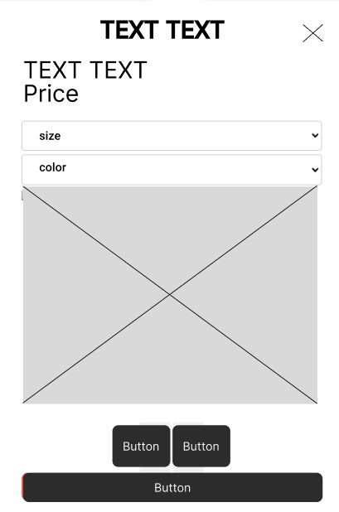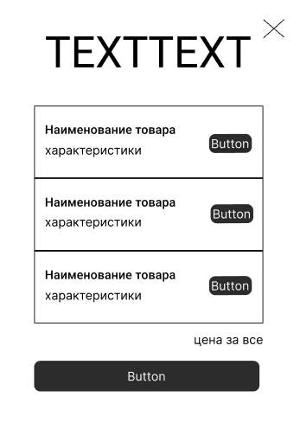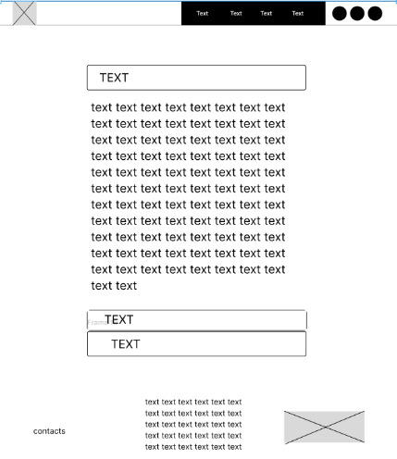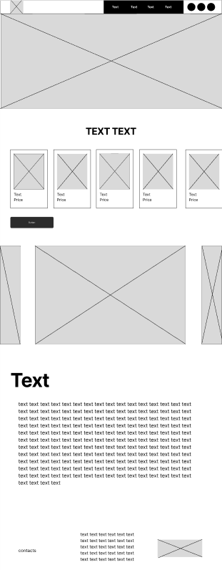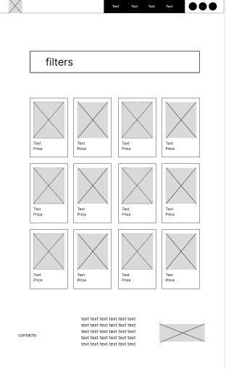Прототипы для десктопной версии

а – главная страница, б – каталог, в – корзина, г – страница «помощь», д – окно товара

а) г) д)

б) в)

Прототипы для мобильной версии

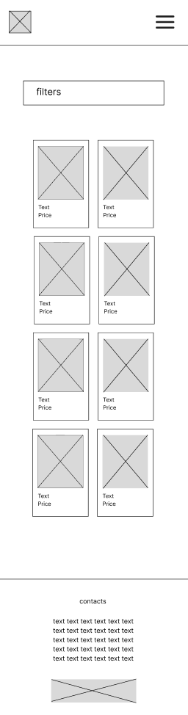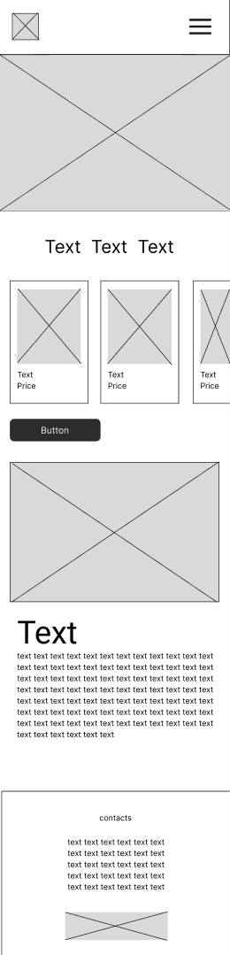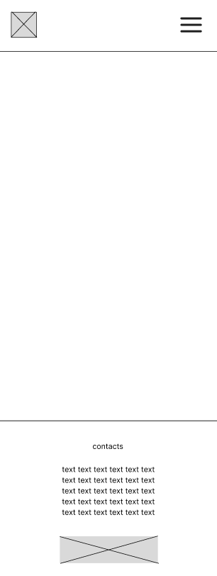

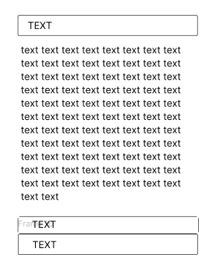

в)

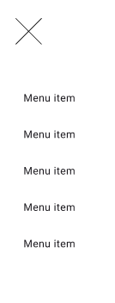

а – главная страница, б – каталог, в – страница помощи, г – бургер-меню

г)

б)

а)

# ПРИЛОЖЕНИЕ Б

Макеты веб-страниц

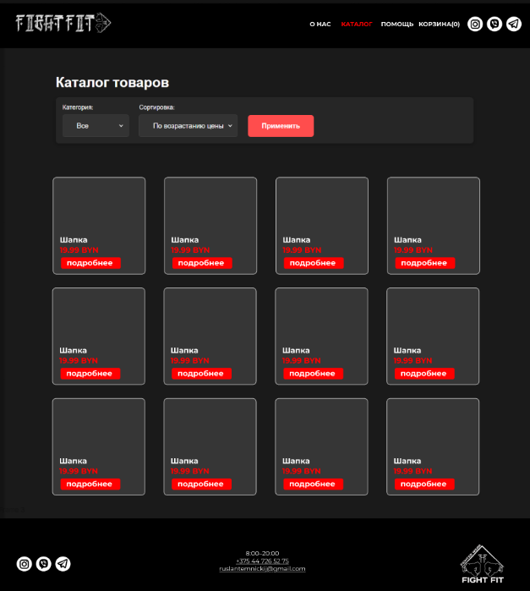Макеты для десктопной версии

б)

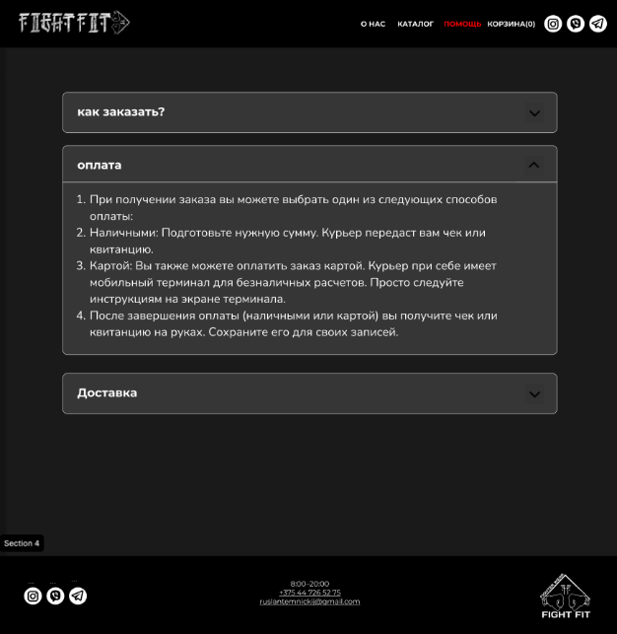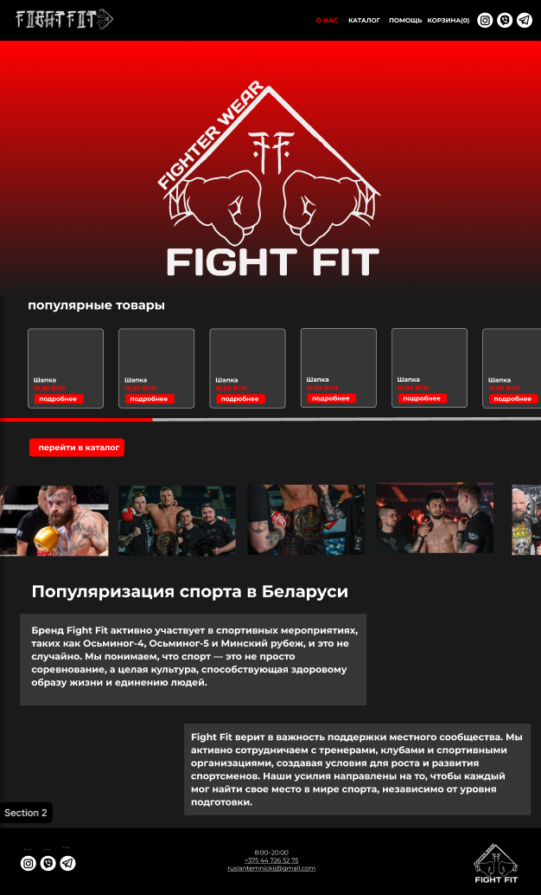

а – главная страница, б – каталог, в – страница помощи

в)

а)

Макеты для мобильной версии

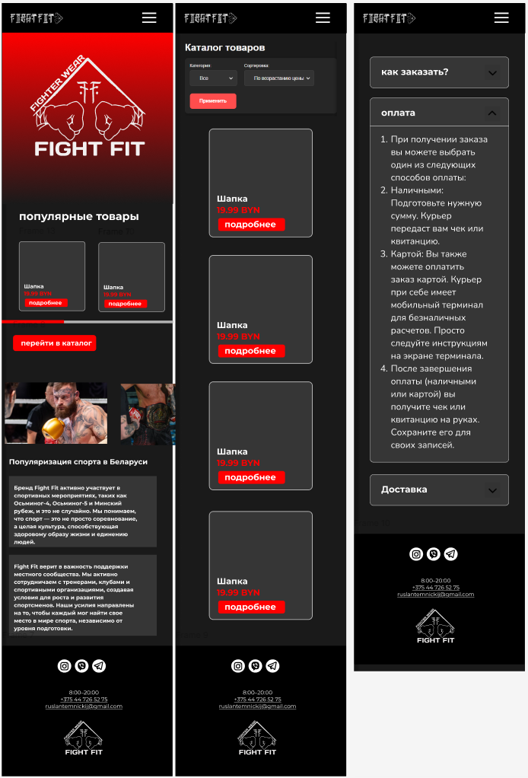

а – главная страница, б – каталог, в – страница помощи

а) б) в)

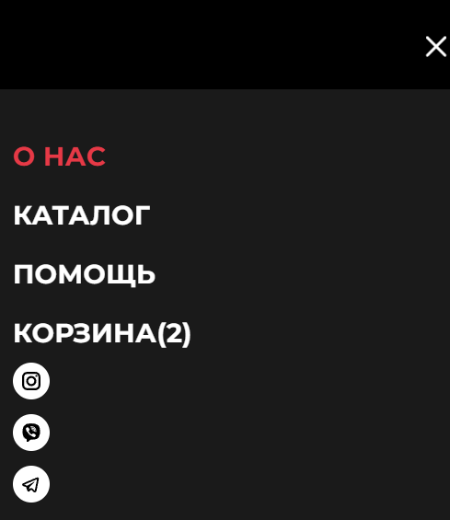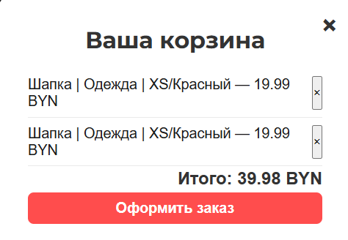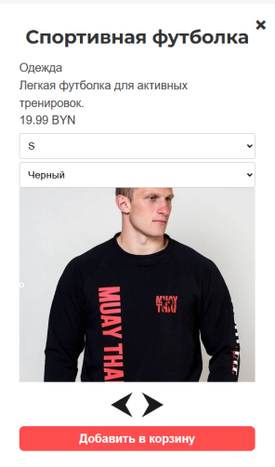

а – модальное окно товара, б – бургер-меню, в – модальное окно корзины

в)

а)

б)

# ПРИЛОЖЕНИЕ В

Листинг JavaSkript

|  |
| --- |
| let items = [], cart = [];  async function loadItems() {      try {          const res = await fetch('products.xml');          const text = await res.text();          const doc = new DOMParser().parseFromString(text, 'application/xml');          items = Array.from(doc.querySelectorAll('item')).map(item => ({              name: item.querySelector('name').textContent,              type: item.querySelector('type').textContent,              price: parseFloat(item.querySelector('price').textContent),              images: Array.from(item.querySelectorAll('image')).map(img => img.textContent),              description: item.querySelector('description').textContent,              sizes: Array.from(item.querySelectorAll('size')).map(size => size.textContent),              colors: Array.from(item.querySelectorAll('color')).map(color => color.textContent)          }));          cart = loadCart(); // Load cart when products are loaded      } catch (error) {          console.error('Error loading items:', error);      }  }  function showCart() {      const modal = document.getElementById('cart-modal');      const list = modal.querySelector('#cart-list');      let sum = 0;      list.innerHTML = '';      cart.forEach((it, idx) => {          sum += it.price;          const li = document.createElement('li');          li.className = 'cart-item';          li.innerHTML = `              ${it.name} | ${it.type} | ${it.size}/${it.color} — ${it.price.toFixed(2)} BYN              <button data-idx="${idx}">×</button>          `;          list.appendChild(li);      });      list.querySelectorAll('button').forEach(b => {          b.onclick = () => {              cart.splice(+b.dataset.idx, 1);              saveCart(); // Сохраняем корзину после изменения              showCart();              updateCartCount();          };      });      modal.querySelector('#cart-total').textContent = `Итого: ${sum.toFixed(2)} BYN`;      modal.classList.add('active');  } |

# ПРИЛОЖЕНИЕ Г

Листинг SCSS

$color-background-dark: #1a1a1a;

$color-background-light: #333;

$color-button: #ff4d4d;

$color-button-hover: #e63946;

$color-text: #ffffff;

$color-header-bg: #000000;

$color-border: #444;

$color-accent: #e63946;

@import "variables";

*// Миксины*

@mixin button-style {

  background-color: $color-button;

  border: none;

  border-radius: 8px; *// Slightly increased radius for a softer look*

  color: $color-text;

  text-decoration: none;

  font-size: 1rem; *// Base font size*

  font-weight: 600;

  cursor: pointer;

  transition: background 0.3s; *// Added shadow transition*

  padding: 0.5rem 1rem; *// Increased horizontal padding for a more substantial feel // Subtle shadow for depth*

  display: inline-block; *// Ensures the button respects padding and margins*

  &:hover {

    background-color: $color-button-hover;

  }

*// Responsive styles*

  @media (max-width: 768px) {

    font-size: 0.9rem; *// Slightly smaller on mobile*

    padding: 0.4rem 0.8rem; *// Adjust padding for smaller screens*

  }

  @media (max-width: 480px) {

    font-size: 0.8rem; *// Even smaller for very small screens*

    padding: 0.3rem 0.6rem; *// Further adjust padding*

  }

}

@mixin card-style {

  background: $color-background-light;

  border: 1px solid $color-border;

  border-radius: 5px;

  overflow: hidden;

  display: flex;

  flex-direction: column;

  box-shadow: 0 2px 5px rgba(0, 0, 0, 0.3);

}

@mixin select-style {

  padding: 1rem 2rem;

  background: $color-background-light;

  border: 1px solid $color-border;

  border-radius: 6px;

  color: $color-text;

  font-size: 1rem;

  appearance: none;

  transition: border-color 0.3s, background 0.3s;

  &:hover {

    border-color: $color-accent;

  }

  background-image: url("data:image/svg+xml;charset=UTF-8,%3Csvg width='12' height='7' viewBox='0 0 12 7' xmlns='http://www.w3.org/2000/svg'%3E%3Cpath d='M1 1l5 5 5-5' stroke='%23ffffff' stroke-width='2' fill='none' fill-rule='evenodd'/%3E%3C/svg%3E");

  background-repeat: no-repeat;

  background-position: right 0.75rem center;

}

*// Mixin for social icon styles*

@mixin social-icon-style {

  background-color: #fff;

  border-radius: 50%;

  width: 40px;

  height: 40px;

  display: flex;

  justify-content: center;

  align-items: center;

  transition: transform 0.3s ease;

  margin-left: 0.5rem;

  &:hover {

    transform: scale(1.1);

  }

  .social-icon {

    width: 20px;

    height: 20px;

    fill: #000;

  }

}

@import "variables";

@import "mixins";

@import url('https://fonts.googleapis.com/css2?family=Montserrat:wght@400;700&display=swap');

// Global Styles

* {

box-sizing: border-box;

margin: 0;

padding: 0;

}

html {

font-size: calc(14px + 0.3vw);

}

body {

font-family: "Nunito", sans-serif;

color: $color-text;

background: $color-background-dark;

padding-top: 100px;

max-width: 100vw;

overflow-x: hidden;

}

.header {

font-family: 'Montserrat', sans-serif;

position: fixed;

top: 0;

left: 0;

width: 100vw;

z-index: 1;

height: 100px;

display: flex;

align-items: center;

justify-content: space-between;

padding: 0 1rem;

background-color: $color-header-bg;

box-shadow: 0 2px 10px rgba(0, 0, 0, 0.5);

img {

max-width: 15rem;

height: 50%;

}

.menu-toggle {

display: none;

&:checked ~ .nav {

max-height: 90%;

opacity: 1;

pointer-events: auto;

}

}

.hamburger {

display: none;

flex-direction: column;

cursor: pointer;

padding: 0.5rem;

.hamburger-line {

width: 30px;

height: 3px;

background-color: $color-text;

margin: 4px 0;

transition: all 0.3s ease;

}

}

.nav-list {

display: flex;

align-items: center;

list-style: none;

.nav-link {

padding: 1rem 0.5rem;

text-decoration: none;

color: $color-text;

font-weight: 600;

transition: color 0.3s;

&:hover,

&.active-page {

color: $color-button-hover;

}

#cart-button {

&:hover {

color: $color-button-hover;}}}}}

.nav-social {

margin: 1rem 0rem 1rem -0.5rem;

padding-right: 0.5rem;

display: flex;

a {

@include social-icon-style;

}

}.footer {

background: $color-header-bg;

color: $color-text;

padding: 0.5rem 3rem;

font-size: 0.9rem;

display: flex;

justify-content: space-between;

align-items: center;

flex-wrap: wrap;

gap: 1rem;

box-shadow: 0 -2px 10px rgba(0, 0, 0, 0.5);

li {list-style-type: none;}

.footer__icons {

display: flex;

align-items: center;

gap: 0.5rem;

a {

display: flex;

align-items: center;

justify-content: center; }

}

.footer__contacts {

list-style: none;

text-align: center;

margin: 0;

li {

padding: 0.5rem 0;

a {

color: $color-text;

text-decoration: none;

font-weight: 500;}}

}

.footer__logo {

img {

max-height: 150px;

height: auto;}}

}

.btn {

@include button-style;

}

.container {

max-width: 100vw;

margin: 5rem auto 1rem;

padding: 0;

}

.flexbox {

display: flex;

flex-wrap: wrap;

gap: 1rem;

justify-content: center;

.card {

width: 275px;

@include card-style;

.image {

width: 100%;

padding-top: 75%;

background-size: cover;

background-position: center;

}

.info {

padding: 1rem;

flex: 1;

display: flex;

font-family: 'Montserrat', sans-serif;

flex-direction: column;

align-items: flex-start;

h3 {

margin-bottom: 0.5rem;

font-size: 1.2rem;

color: $color-text;

}

.price {

color: $color-accent;

margin-bottom: 0.5rem;

font-weight: bold;

font-size: 1.2rem}

}

button {

margin-top: auto;

@include button-style;}}

.cart-item {

border: 1px solid $color-border;

border-radius: 5px;

padding: 1rem;

display: flex;

flex-direction: column;

margin-bottom: 1rem;

h4 {

margin-bottom: 0.5rem;

font-size: 1.2rem;

color: $color-text;

}

}

}

.modal {

display: none;

position: fixed;

inset: 0;

background: $color-background-dark;

align-items: center;

justify-content: center;

padding: 1rem;

z-index: 1000;

&.active {

display: flex;

}

.modal-content {

background: white;

max-width: 480px;

width: 100%;

padding: 2rem;

border-radius: 12px;

position: relative;

max-height: 90vh;

overflow-y: auto;

box-shadow: 0 8px 32px rgba(0, 0, 0, 0.4);

display: flex;

flex-direction: column;

.close {

position: absolute;

top: 1rem;

right: 1rem;

background: none;

border: none;

font-size: 1.8rem;

font-weight: bold;

cursor: pointer;

color: #333;

transition: transform 0.2s, color 0.2s;

&:hover {

transform: scale(1.2);

color: red;

}

}

h2 {

font-size: 1.6rem;

font-family: 'Montserrat', sans-serif;

margin-bottom: 1rem;

color: #333;

text-align: center;

}

p, label {

font-size: 1rem;

color: #444;

line-height: 1.5;

}

select {

width: 100%;

margin-top: 0.3rem;

border-radius: 4px;

border: 1px solid #ccc;

padding: 0.5rem;

}

.btn {

@include button-style;

}

.total {

text-align: right;

font-weight: bold;

font-size: 1.2rem;

color: #333;

}

.image-modal {

position: relative;

display: flex;

flex-direction: column;

align-items: center;

img {

margin-top: 0.3rem;

border-radius: 4px;

width: 100%;

height: 30vh;

object-fit: cover;}

button {

border: none;

font-size: 3rem;

cursor: pointer;

color: $color-background-dark;

transition: color 0.2s;

background-color: white;

&:hover {

color: $color-header-bg;

}

button:first-of-type {

margin-left: 0;

}

}

display: flex;

flex-direction: column;

align-items: center;

}

ul {

list-style: none;

padding-left: 0;

margin: 0;

color: $color-background-dark;

li {

padding: 0.5rem 0;

border-bottom: 1px solid #eaeaea;

display: flex;

justify-content: space-between;

.remove-btn {

background: none;

border: none;

color: red;

cursor: pointer;

font-weight: bold;

transition: color 0.2s;

&:hover {

color: darkred; }}}}}

}

@media (max-width: 768px) {

.header {

.hamburger {

display: flex;

flex-direction: column;

justify-content: center;

align-items: center;

width: 40px;

height: 40px;

cursor: pointer;

position: relative;

z-index: 1001;

.hamburger-line {

position: absolute;

width: 30px;

height: 3px;

background-color: $color-text;

border-radius: 2px;

transition: transform 0.3s ease, opacity 0.3s ease;

}

.hamburger-line:nth-child(1) {

top: 10px;

}

.hamburger-line:nth-child(2) {

top: 18px;

}

.hamburger-line:nth-child(3) {

top: 26px;

}

}

.menu-toggle:checked + .hamburger {

.hamburger-line:nth-child(1) {

transform: translateY(8px) rotate(45deg);

}

.hamburger-line:nth-child(2) {

opacity: 0;

}

.hamburger-line:nth-child(3) {

transform: translateY(-8px) rotate(-45deg);}}

.nav {

position: fixed;

top: 100px;

right: 0;

width: 70%;

height: 100vh;

background-color: $color-background-dark;

transform: translateX(100%);

transition: transform 0.3s ease-in-out;

z-index: 1;

box-shadow: -2px 0 10px rgba(0, 0, 0, 0.4);

.nav-list {

flex-direction: column;

align-items: flex-start;

margin: 20px;

padding: 20px 0;

li {

width: 100%;

.nav-link {

font-size: 4vw;

display: block;

width: 100%;

padding: 2vw 0;

color: $color-text;

text-align: left;

&:hover,

&.active-page {

color: $color-button-hover;

}

}

}

.nav-social {

margin-top: auto;

display: flex;

gap: 10px;

padding-left: 0;

}

}

}

.menu-toggle:checked ~ .nav {

transform: translateX(0);

}

}

.footer {

flex-direction: column;

text-align: center;

align-items: center;

.footer__icons {

order: 1;

}

.footer__contacts {

order: 2;

}

.footer__logo {

order: 3; }}}

@import "variables";

@import "mixins";

h2, h1{

  margin: 3rem;

}

.about {

    margin: 3rem;

    font-size: 150%;

    background-color: $color-background-light;

    padding: 2rem;

}

.aboutDiv {

    width: 100vw; */* Full width of the viewport */*

    display: flex;

    justify-content: flex-end; */* Aligns content to the right */*

    align-items: flex-end; */* Aligns items to the bottom */*

}

.secondBlock {

    max-width: 1200px; */* Maintain the max width */*

    width: 100%; */* Ensure it fills the available space */*

}

#popular-carousel {

  display: flex;

  overflow-x: auto;

  scroll-behavior: smooth;

  gap: 1rem;

  padding-bottom: 0.5rem;

  margin-bottom: 2rem;

  justify-content: flex-start;

&::-webkit-scrollbar {

    height: 10px;

    border-radius: 4px;

    background: transparent;

  }

  &::-webkit-scrollbar-track {

    background: lighten($color-accent, 35%);

    border-radius: 4px;

  }

  &::-webkit-scrollbar-thumb {

    background: $color-accent;

    border-radius: 4px;

    background-clip: padding-box;

  }

  .card {

    flex: 0 0 auto;

    @include card-style;

    transition: transform 0.3s ease;

    width: 21%;

    .image {

      width: 100%;

      height: 150px;

      background-size: cover;

      background-position: center;

    }

    .info {

      font-family: 'Montserrat', sans-serif;

      padding: 0.75rem;

      flex: 1;

      h3 {

        font-size: 1rem;

        margin-bottom: 0.5rem;

        color: $color-text;

      }

      .price {

        color: $color-accent;

        font-weight: bold;

        margin-bottom: 0.5rem;

      }

    }

    button {

      @include button-style;

      border-radius: 4px;

    }

  }

}

.main-photo {

  height: 65vh;

  background: linear-gradient(red, #1a1a1a);

  display: flex;

  justify-content: center;

  img {

    max-width: 100%;

    max-height: 100%;

    background-size: cover;

    background-position: center;

    object-fit: scale-down;

  }

}

@media (max-width: 768px) {

  #popular-carousel .card {

    width: 45%;

  }

}

@media (max-width: 320px) {

  #popular-carousel .card {

    width: 80%;

  }

}

.slider-wrapper {

  overflow: hidden;

  width: 100%;

  position: relative;

  padding: 2vh 0;

}

.slider-track {

  display: flex;

  align-items: center;

  animation: scroll-slider 40s linear infinite;

  width: max-content;

}

.slider-track img {

  width: 400px;

  height: 250px;

  object-fit: cover;

  flex-shrink: 0;

  margin-right: 1rem;

  border-radius: 4px;

  background-color: #000;

  transition: all 0.3s ease;

}

*// Планшеты*

@media (max-width: 768px) {

  .slider-track {

    animation-duration: 40s;

  }

  .slider-track img {

    width: 300px;

    height: 200px;

  }

}

*// Мобильные*

@media (max-width: 480px) {

  .slider-track {

    animation-duration: 30s;

  }

  .slider-track img {

    width: 220px;

    height: 180px;

  }

}

@keyframes scroll-slider {

  0% {

    transform: translateX(0);

  }

  100% {

    transform: translateX(-50%);

  }

}

@media (min-width: 720px){

  .about{

    max-width: 70%;

  }

}

@import "variables";

@import "mixins";

*// Accordion*

.accordion {

  max-width: 1200px;

  margin: 1rem auto;

  min-height: 70vh;

  .accordion-item {

    border: 1px solid $color-border;

    border-radius: 5px;

    margin-bottom: 10px;

    overflow: hidden;

    .accordion-header {

      display: flex;

      justify-content: space-between;

      align-items: center;

      padding: 10px;

      background-color: $color-background-light;

      cursor: pointer;

      transition: background-color 0.3s ease;

      &.active {

        background-color: darken($color-background-light, 5%);

      }

      &.active + .accordion-content {

        max-height: 900px;

        padding: 10px;

      }

    }

    .accordion-content {

      font-family: "Nunito", sans-serif;

      max-height: 0;

      overflow: hidden;

      transition: max-height 0.5s ease, padding 0.5s ease;

      background-color: $color-background-light;

      color: $color-text;

      ol {

        list-style-type: decimal;

        padding: 0.5rem 0rem 0.5rem 3rem;

      }

      p {

        padding: 10px 10px 10px 50px;

      }

    }

    .toggle-button {

      width: 30px;

      height: 30px;

      background-color: transparent;

      border: none;

      cursor: pointer;

      outline: none;

      display: flex;

      align-items: center;

      justify-content: center;

      transition: transform 0.3s ease;

    }

    .accordion-header.active .toggle-button {

      transform: rotate(180deg);

    }

  }

}

@media (min-width: 769px) {

  .accordion-content {

    font-size:large;

  }

}

@media (max-width: 768px) {

  .accordion-content {

    font-size:medium;

  }

}

@media (max-width: 480px) {

  .accordion-content {

    font-size:small;

  }

}

@import "variables";

@import "mixins";

.container {

  max-width: 1200px;

  min-height: 62vh;

}

.filters {

  display: flex;

  flex-wrap: wrap;

  align-items: flex-end;

  gap: 1.5rem;

  padding: 1rem;

  margin: 1rem 0rem;

  background: rgba(255, 255, 255, 0.05);

  border-radius: 10px;

  box-shadow: 0 4px 12px rgba(0, 0, 0, 0.25);

  label {

    display: flex;

    flex-direction: column;

    font-size: 0.9rem;

    color: $color-text;

    font-weight: 500;

    select {

      margin-top: 0.5rem;

      @include select-style;

      option:hover{

        background-color: $color-background-light;

      }

    }

  }

  .btn {

    padding: 1rem 2rem;

    @media (max-width: 768px) {

      padding: 1rem 2rem;

      font-size: 1rem;

    }

    @media (max-width: 480px) {

      padding: 1rem 2rem;

      font-size: 1rem;

    }

  }

}

# ПРИЛОЖЕНИЕ Д

Листинг HTML

<!DOCTYPE html>

<html lang="ru">

<head>

  <meta charset="UTF-8" />

  <meta name="viewport" content="width=device-width, initial-scale=1.0" />

  <title>Главная - Магазин</title>

  <link rel="stylesheet" href="css/style.css" />

  <link rel="stylesheet" href="css/index.css" />

</head>

<body class="home">

  <header class="header">

    <img src="photos/logos/logo_horizontal.png" alt="Fight-Fit" />

    <input type="checkbox" id="menu-toggle" class="menu-toggle" />

    <label for="menu-toggle" class="hamburger">

      <span class="hamburger-line"></span>

      <span class="hamburger-line"></span>

      <span class="hamburger-line"></span>

    </label>

    <nav class="nav">

      <ul class="nav-list">

        <li><a href="index.html" class="nav-link active-page">О НАС</a></li>

        <li>

          <a href="catalog.html" class="nav-link">КАТАЛОГ</a>

        </li>

        <li><a href="help.html" class="nav-link">ПОМОЩЬ</a></li>

        <li><a href="#" id="cart-button" class="nav-link">КОРЗИНА (0)</a></li>

        <li class="nav-social">

          <a href="https://www.instagram.com/yourprofile" target="_blank" aria-label="Instagram">

            <svg class="social-icon" viewBox="3 3 18 18" xmlns="http://www.w3.org/2000/svg">

            </svg>

          </a>

        </li>

        <li class="nav-social">

          <a href="viber://chat?number=%2B123456789" target="_blank" aria-label="Viber">

            <svg class="social-icon" viewBox="3 3 44 44" xmlns="http://www.w3.org/2000/svg">

            </svg>

          </a>

        </li>

        <li class="nav-social">

          <a href="https://t.me/yourusername" target="_blank" aria-label="Telegram">

            <svg class="social-icon" viewBox="2 0 22 22" xmlns="http://www.w3.org/2000/svg">

            </svg>

          </a>

        </li>

      </ul>

    </nav>

  </header>

  <div class="main-photo">

    <img src="photos/logos/logo_kulac.png" />

  </div>

  <main class="container">

    <section class="featured">

      <h2>Популярные товары</h2>

      <div id="popular-carousel"></div>

      <a href="catalog.html" class="btn" style="margin: 0 1rem">Перейти в каталог</a>

    </section>

    <div class="slider-wrapper">

      <div class="slider-track">

        <img src="photos/мероприятия/минский рубеж/Снимок экрана 2025-05-05 131603.png" alt="Минский рубеж фото 1" />

        <img src="photos/мероприятия/минский рубеж/Снимок экрана 2025-05-05 131530.png" alt="Минский рубеж Фото 2" />

        <img src="photos/мероприятия/минский рубеж/Снимок экрана 2025-05-05 131545.png" alt="Минский рубеж Фото 3" />

        <img src="photos/мероприятия/осьминог 5/Снимок экрана 2025-05-05 134337.png" alt="Осьминог5 Фото 1" />

        <img src="photos/мероприятия/осьминог4/Снимок экрана 2025-05-05 133736.png" alt="Осьминог4 Фото 1" />

        <img src="photos/мероприятия/осьминог4/Снимок экрана 2025-05-05 134733.png" alt="Осьминог4 Фото 2" />

*<!-- дубликаты для бесшовной анимации -->*

        <img src="photos/мероприятия/минский рубеж/Снимок экрана 2025-05-05 131603.png" alt="" />

        <img src="photos/мероприятия/минский рубеж/Снимок экрана 2025-05-05 131530.png" alt="" />

        <img src="photos/мероприятия/минский рубеж/Снимок экрана 2025-05-05 131545.png" alt="" />

        <img src="photos/мероприятия/осьминог 5/Снимок экрана 2025-05-05 134337.png" alt="" />

        <img src="photos/мероприятия/осьминог4/Снимок экрана 2025-05-05 133736.png" alt="" />

        <img src="photos/мероприятия/осьминог4/Снимок экрана 2025-05-05 134733.png" alt="" />

      </div>

    </div>

    <h1>Популяризация Спорта в Беларуси</h1>

<p class="about">Бренд Fight Fit активно участвует в спортивных мероприятиях, таких как Осьминог-4, Осьминог-5 и Минский рубеж, и это не случайно. Мы понимаем, что спорт — это не просто соревнование, а целая культура, способствующая здоровому образу жизни и единению людей.

</p>

  <div class="aboutDiv">

<p class="about secondBlock">Fight Fit верит в важность поддержки местного сообщества. Мы активно сотрудничаем с тренерами, клубами и спортивными организациями, создавая условия для роста и развития спортсменов. Наши усилия направлены на то, чтобы каждый мог найти свое место в мире спорта, независимо от уровня подготовки.

</p></div>

  </main>

  <footer class="footer">

    <div class="footer__icons">

      <div class="nav-social">

        <a href="https://www.instagram.com/yourprofile" target="_blank" aria-label="Instagram">

          <svg class="social-icon" viewBox="3 3 18 18" xmlns="http://www.w3.org/2000/svg">

          </svg>

        </a>

      </div>

      <div class="nav-social">

        <a href="viber://chat?number=%2B123456789" target="_blank" aria-label="Viber">

          <svg class="social-icon" viewBox="3 3 44 44" xmlns="http://www.w3.org/2000/svg">

          </svg>

        </a>

      </div>

      <div class="nav-social">

        <a href="https://t.me/yourusername" target="_blank" aria-label="Telegram">

          <svg class="social-icon" viewBox="2 0 22 22" xmlns="http://www.w3.org/2000/svg">

          </svg>

        </a>

      </div>

    </div>

    <ul class="footer__contacts">

      <li>8:00–20:00</li>

      <li><a href="tel:+375447265275">+375 44 726 52 75</a></li>

      <li>

        <a href="mailto:ruslantemnickij@gmail.com">ruslantemnickij@gmail.com</a>

      </li>

    </ul>

    <div class="footer__logo">

      <img src="photos/logos/logo_kulac.png" alt="Логотип" />

    </div>

  </footer>

*<!-- Модальные окна (такие же как в index.html) -->*

  <div id="cart-modal" class="modal">

    <div class="modal-content">

      <button id="close-cart" class="close">&times;</button>

      <h2>Ваша корзина</h2>

      <ul id="cart-list"></ul>

      <p id="cart-total" class="total"></p>

      <button id="checkout-button" class="btn">Оформить заказ</button>

    </div>

  </div>

  <div id="product-modal" class="modal">

    <div class="modal-content">

      <span id="close-details" class="close">&times;</span>

      <h2 id="d-name"></h2>

      <p id="d-type"></p>

      <p id="d-desc"></p>

      <p id="d-price"></p>

      <select id="d-sizes"></select>

      <select id="d-colors"></select>

      <div class="image-modal">

        <img id="modal-image" src="" alt="Product Image" />

        <div class="button-container">

          <button id="prev-image">⮜</button>

          <button id="next-image">⮞</button>

        </div>

      </div>

      <button id="add-cart" class="btn">Добавить в корзину</button>

    </div>

  </div>

  <script src="js/app.js"></script>

</body>

</html>

 <div class="accordion">

    <div class="accordion-item">

      <div class="accordion-header" onclick="***this***.classList.toggle('active');">

        <h3>Как заказать</h3>

        <button class="toggle-button">

          <svg xmlns="http://www.w3.org/2000/svg" width="36" height="36" viewBox="0 0 24 24" fill="none" stroke="black"

            stroke-width="2" stroke-linecap="round" stroke-linejoin="round">

            <polyline points="6 12 12 18 18 12" />

          </svg>

        </button>

      </div>

      <div class="accordion-content">

        <ol>

          <li>

            Перейдите к карточке товара: Найдите интересующий вас товар и

            нажмите на кнопку "Подробнее".

          </li>

          <li>

            Выберите характеристики: В открывшемся окне выберите необходимые

            характеристики товара.

          </li>

          <li>

            Добавьте в корзину: После выбора характеристик нажмите на кнопку

            "Добавить в корзину".

          </li>

          <li>

            Откройте корзину: Перейдите в окно корзины, чтобы проверить

            выбранные товары.

          </li>

          <li>

            Оформите заказ: Нажмите кнопку "Заказать", чтобы продолжить

            оформление заказа.

          </li>

        </ol>

      </div>

    </div>

    <div class="accordion-item">

      <div class="accordion-header" onclick="***this***.classList.toggle('active');">

        <h3>Оплата</h3>

        <button class="toggle-button">

          <svg xmlns="http://www.w3.org/2000/svg" width="36" height="36" viewBox="0 0 24 24" fill="none" stroke="black"

            stroke-width="2" stroke-linecap="round" stroke-linejoin="round">

            <polyline points="6 12 12 18 18 12" />

          </svg>

        </button>

      </div>

      <div class="accordion-content">

        <ol>

          <li>

            При получении заказа вы можете выбрать один из следующих способов

            оплаты:

          </li>

          <li>

            Наличными: Подготовьте нужную сумму. Курьер передаст вам чек или

            квитанцию.

          </li>

          <li>

            Картой: Вы также можете оплатить заказ картой. Курьер при себе

            имеет мобильный терминал для безналичных расчетов. Просто следуйте

            инструкциям на экране терминала.

          </li>

          <li>

            После завершения оплаты (наличными или картой) вы получите чек или

            квитанцию на руках. Сохраните его для своих записей.

          </li>

        </ol>

      </div>

    </div>

    <div class="accordion-item">

      <div class="accordion-header" onclick="***this***.classList.toggle('active');">

        <h3>Доставка</h3>

        <button class="toggle-button">

          <svg xmlns="http://www.w3.org/2000/svg" width="36" height="36" viewBox="0 0 24 24" fill="none" stroke="black"

            stroke-width="2" stroke-linecap="round" stroke-linejoin="round">

            <polyline points="6 12 12 18 18 12" />

          </svg>

        </button>

      </div>

      <div class="accordion-content">

        <ol>

          <li>

            Перейдите к карточке товара: Найдите интересующий вас товар и

            нажмите на кнопку "Подробнее".

          </li>

          <li>

            Выберите характеристики: В открывшемся окне выберите необходимые

            характеристики товара.

          </li>

          <li>

            Добавьте в корзину: После выбора характеристик нажмите на кнопку

            "Добавить в корзину".

          </li>

          <li>

            Откройте корзину: Перейдите в окно корзины, чтобы проверить

            выбранные товары.

          </li>

          <li>

            Оформите заказ: Нажмите кнопку "Заказать", чтобы продолжить

            оформление заказа.

          </li>

        </ol>

      </div>

    </div>

  </div>

 <main class="container">

    <h1>Каталог товаров</h1>

    <div class="filters">

      <label>Категория:

        <select id="filter-cat">

          <option value="all">Все</option>

          <option value="одежда">Одежда</option>

          <option value="обувь">Обувь</option>

          <option value="аксессуары">Аксессуары</option>

        </select>

      </label>

      <label>Сортировка:

        <select id="filter-sort">

          <option value="asc">По возрастанию цены</option>

          <option value="desc">По убыванию цены</option>

        </select>

      </label>

      <button id="apply-filters" class="btn">Применить</button>

    </div>

    <div id="catalog" class="flexbox"></div>

  </main>

# ПРИЛОЖЕНИЕ Е

Листинг SVG

<svg class="social-icon" viewBox="3 3 18 18" xmlns="http://www.w3.org/2000/svg">

              <path

                d="M 8 3 C 5.243 3 3 5.243 3 8 L 3 16 C 3 18.757 5.243 21 8 21 L 16 21 C 18.757 21 21 18.757 21 16 L 21 8 C 21 5.243 18.757 3 16 3 L 8 3 z M 8 5 L 16 5 C 17.654 5 19 6.346 19 8 L 19 16 C 19 17.654 17.654 19 16 19 L 8 19 C 6.346 19 5 17.654 5 16 L 5 8 C 5 6.346 6.346 5 8 5 z M 17 6 A 1 1 0 0 0 16 7 A 1 1 0 0 0 17 8 A 1 1 0 0 0 18 7 A 1 1 0 0 0 17 6 z M 12 7 C 9.243 7 7 9.243 7 12 C 7 14.757 9.243 17 12 17 C 14.757 17 17 14.757 17 12 C 17 9.243 14.757 7 12 7 z M 12 9 C 13.654 9 15 10.346 15 12 C 15 13.654 13.654 15 12 15 C 10.346 15 9 13.654 9 12 C 9 10.346 10.346 9 12 9 z">

              </path>

            </svg>

<svg class="social-icon" viewBox="3 3 44 44" xmlns="http://www.w3.org/2000/svg">

              <path

                d="M 44.78125 13.15625 C 44 10.367188 42.453125 8.164063 40.1875 6.605469 C 37.328125 4.632813 34.039063 3.9375 31.199219 3.511719 C 27.269531 2.925781 23.710938 2.84375 20.316406 3.257813 C 17.136719 3.648438 14.742188 4.269531 12.558594 5.273438 C 8.277344 7.242188 5.707031 10.425781 4.921875 14.734375 C 4.539063 16.828125 4.28125 18.71875 4.132813 20.523438 C 3.789063 24.695313 4.101563 28.386719 5.085938 31.808594 C 6.046875 35.144531 7.722656 37.527344 10.210938 39.09375 C 10.84375 39.492188 11.65625 39.78125 12.441406 40.058594 C 12.886719 40.214844 13.320313 40.367188 13.675781 40.535156 C 14.003906 40.6875 14.003906 40.714844 14 40.988281 C 13.972656 43.359375 14 48.007813 14 48.007813 L 14.007813 49 L 15.789063 49 L 16.078125 48.71875 C 16.269531 48.539063 20.683594 44.273438 22.257813 42.554688 L 22.472656 42.316406 C 22.742188 42.003906 22.742188 42.003906 23.019531 42 C 25.144531 41.957031 27.316406 41.875 29.472656 41.757813 C 32.085938 41.617188 35.113281 41.363281 37.964844 40.175781 C 40.574219 39.085938 42.480469 37.355469 43.625 35.035156 C 44.820313 32.613281 45.527344 29.992188 45.792969 27.019531 C 46.261719 21.792969 45.929688 17.257813 44.78125 13.15625 Z M 35.382813 33.480469 C 34.726563 34.546875 33.75 35.289063 32.597656 35.769531 C 31.753906 36.121094 30.894531 36.046875 30.0625 35.695313 C 23.097656 32.746094 17.632813 28.101563 14.023438 21.421875 C 13.277344 20.046875 12.761719 18.546875 12.167969 17.09375 C 12.046875 16.796875 12.054688 16.445313 12 16.117188 C 12.050781 13.769531 13.851563 12.445313 15.671875 12.046875 C 16.367188 11.890625 16.984375 12.136719 17.5 12.632813 C 18.929688 13.992188 20.058594 15.574219 20.910156 17.347656 C 21.28125 18.125 21.113281 18.8125 20.480469 19.390625 C 20.347656 19.511719 20.210938 19.621094 20.066406 19.730469 C 18.621094 20.816406 18.410156 21.640625 19.179688 23.277344 C 20.492188 26.0625 22.671875 27.933594 25.488281 29.09375 C 26.230469 29.398438 26.929688 29.246094 27.496094 28.644531 C 27.574219 28.566406 27.660156 28.488281 27.714844 28.394531 C 28.824219 26.542969 30.4375 26.726563 31.925781 27.78125 C 32.902344 28.476563 33.851563 29.210938 34.816406 29.917969 C 36.289063 31 36.277344 32.015625 35.382813 33.480469 Z M 26.144531 15 C 25.816406 15 25.488281 15.027344 25.164063 15.082031 C 24.617188 15.171875 24.105469 14.804688 24.011719 14.257813 C 23.921875 13.714844 24.289063 13.199219 24.835938 13.109375 C 25.265625 13.035156 25.707031 13 26.144531 13 C 30.476563 13 34 16.523438 34 20.855469 C 34 21.296875 33.964844 21.738281 33.890625 22.164063 C 33.808594 22.652344 33.386719 23 32.90625 23 C 32.851563 23 32.796875 22.996094 32.738281 22.984375 C 32.195313 22.894531 31.828125 22.378906 31.917969 21.835938 C 31.972656 21.515625 32 21.1875 32 20.855469 C 32 17.628906 29.371094 15 26.144531 15 Z M 31 21 C 31 21.550781 30.550781 22 30 22 C 29.449219 22 29 21.550781 29 21 C 29 19.347656 27.652344 18 26 18 C 25.449219 18 25 17.550781 25 17 C 25 16.449219 25.449219 16 26 16 C 28.757813 16 31 18.242188 31 21 Z M 36.710938 23.222656 C 36.605469 23.6875 36.191406 24 35.734375 24 C 35.660156 24 35.585938 23.992188 35.511719 23.976563 C 34.972656 23.851563 34.636719 23.316406 34.757813 22.777344 C 34.902344 22.140625 34.976563 21.480469 34.976563 20.816406 C 34.976563 15.957031 31.019531 12 26.160156 12 C 25.496094 12 24.835938 12.074219 24.199219 12.21875 C 23.660156 12.34375 23.125 12.003906 23.003906 11.464844 C 22.878906 10.925781 23.21875 10.390625 23.757813 10.269531 C 24.539063 10.089844 25.347656 10 26.160156 10 C 32.125 10 36.976563 14.851563 36.976563 20.816406 C 36.976563 21.628906 36.886719 22.4375 36.710938 23.222656 Z">

              </path></svg>

<svg class="social-icon" viewBox="2 0 22 22" xmlns="http://www.w3.org/2000/svg">

              <path

                d="M 20.302734 2.984375 C 20.013769 2.996945 19.748583 3.080055 19.515625 3.171875 C 19.300407 3.256634 18.52754 3.5814726 17.296875 4.0976562 C 16.06621 4.61384 14.435476 5.2982348 12.697266 6.0292969 C 9.2208449 7.4914211 5.314238 9.1361259 3.3125 9.9785156 C 3.243759 10.007156 2.9645852 10.092621 2.65625 10.328125 C 2.3471996 10.564176 2.0039062 11.076462 2.0039062 11.636719 C 2.0039062 12.088671 2.2295201 12.548966 2.5019531 12.8125 C 2.7743861 13.076034 3.0504903 13.199244 3.28125 13.291016 C 3.9563403 13.559857 6.0424892 14.392968 6.9492188 14.755859 C 7.2668647 15.707799 8.0129251 17.950071 8.1875 18.501953 L 8.1855469 18.501953 C 8.3275588 18.951162 8.4659791 19.243913 8.6582031 19.488281 C 8.7543151 19.610465 8.8690398 19.721184 9.0097656 19.808594 C 9.0637596 19.842134 9.1235454 19.868148 9.1835938 19.892578 C 9.191962 19.896131 9.2005867 19.897012 9.2089844 19.900391 L 9.1855469 19.894531 C 9.2029579 19.901531 9.2185841 19.911859 9.2363281 19.917969 C 9.2652427 19.927926 9.2852873 19.927599 9.3242188 19.935547 C 9.4612233 19.977694 9.5979794 20.005859 9.7246094 20.005859 C 10.26822 20.005859 10.601562 19.710938 10.601562 19.710938 L 10.623047 19.695312 L 12.970703 17.708984 L 15.845703 20.367188 C 15.897113 20.439837 16.308174 20.998047 17.261719 20.998047 C 17.829844 20.998047 18.280978 20.718791 18.568359 20.423828 C 18.855741 20.128866 19.034757 19.82706 19.115234 19.417969 L 19.115234 19.414062 L 19.115234 19.412109 C 19.171124 19.121728 21.931641 5.265625 21.931641 5.265625 L 21.925781 5.2890625 C 22.01148 4.9067181 22.036735 4.5369631 21.935547 4.1601562 C 21.834358 3.7833495 21.561271 3.4156252 21.232422 3.2226562 C 20.903572 3.0296874 20.591699 2.9718046 20.302734 2.984375 z M 19.908203 5.1738281 C 19.799749 5.7182284 17.343164 18.059965 17.183594 18.878906 L 14.328125 16.240234 C 13.59209 15.559749 12.44438 15.535812 11.679688 16.181641 L 10.222656 17.414062 L 11 14.375 C 11 14.375 16.362547 8.9468594 16.685547 8.6308594 C 16.945547 8.3778594 17 8.2891719 17 8.2011719 C 17 8.0841719 16.939781 8 16.800781 8 C 16.675781 8 16.506016 8.1197812 16.416016 8.1757812 C 15.267511 8.8918132 10.350132 11.694224 7.96875 13.048828 C 7.8792978 12.995267 7.7913128 12.939666 7.6933594 12.900391 C 6.9119785 12.587666 5.4101276 11.985551 4.53125 11.634766 C 6.6055146 10.76177 10.161156 9.2658083 13.472656 7.8730469 C 15.210571 7.142109 16.840822 6.4570977 18.070312 5.9414062 C 19.108158 5.5060977 19.649538 5.2807035 19.908203 5.1738281 z M 17.152344 19.023438 C 17.152344 19.023438 17.154297 19.023438 17.154297 19.023438 C 17.154234 19.023761 17.152444 19.03095 17.152344 19.03125 C 17.154024 19.022709 17.151187 19.029588 17.152344 19.023438 z">

              </path>

            </svg>

# ПРИЛОЖЕНИЕ Ж

Листинг XML

<items>

  <item>

      <name>Костюм Aggressive Category</name>

    <type>Одежда</type>

    <price>119.99</price>

    <images>

     <image>photos/product/costumeAgressiveCategory2.png</image>

            <image>photos/product/costumeAgressiveCategory1.png</image>

            <image>photos/product/costumeAgressiveCategory3.png</image>

            <image>photos/product/costumeAgressiveCategory4.png</image>

        </images>

  <description>Черный спортивный костюм (худи на молнии и брюки) с вышивкой "Aggressive Category" (стилизованные кастеты) красной нитью на спине худи и штанине. Красная подкладка капюшона. Свободный крой. Удобный и стильный для повседневной носки и уличного образа.

        </description>

    <sizes>

            <size>S</size>

            <size>M</size>

            <size>L</size>

            <size>XL</size>

            <size>XXL</size>

        </sizes>

    <colors>

            <color>Черный</color>

        </colors>

  </item>

  <item>

    <name>Костюм DarkVarrior</name>

    <type>Одежда</type>

    <price>89.99</price>

    <images>

      <image>photos/product/costumeDarkVarrior1.png</image>

      <image>photos/product/costumeDarkVarrior2.png</image>  <!-- Ссылка на присланное фото -->

    </images>

    <description> спортивный костюм с длинным рукавом и брюками. Удобный и стильный, идеально подходит для тренировок и повседневной носки.</description>

    <sizes>

      <size>S</size>

      <size>M</size>

      <size>L</size>

      <size>XL</size>

    </sizes>

    <colors>

      <color>Черный</color>

    </colors>

  </item>

  <item>

    <name>Костюм Fight Fit</name>

    <type>Одежда</type>

    <price>119.99</price>

    <images>

      <image>photos/product/costumeFightFitBlack1.png</image>

      <image>photos/product/costumeFightFitBlack2.png</image>

      <image>photos/product/costumeFightFitBlack3.png</image>

    </images>

    <description>Черно-серый спортивный костюм (худи и брюки) с принтом "FIGHT FIGHTER WEAR" и стилизованными кастетами на спине. Удобный крой, подходит для тренировок и повседневной носки. Материал: плотный хлопок с добавлением полиэстера.</description>

    <sizes>

      <size>S</size>

      <size>M</size>

      <size>L</size>

      <size>XL</size>

      <size>XXL</size>

    </sizes>

    <colors>

      <color>Черный/серый</color>

    </colors>

  </item>

<item>

  <name>Костюм Muay Thai</name>

  <type>Одежда</type>

  <price>129.99</price>

  <images>

    <image>photos/product/costumMyaiThai1.jpg</image>

   <image>photos/product/costumMyaiThai2.jpg</image>

  </images>

  <description>Черный спортивный костюм (худи и брюки) с красным принтом "Muay Thai" и силуэтом бойца муай тай на спине. Удобный и стильный костюм для тренировок и повседневной носки. Материал: хлопок с полиэстером.</description>

  <sizes>

    <size>S</size>

    <size>M</size>

    <size>L</size>

    <size>XL</size>

    <size>XXL</size>

  </sizes>

  <colors>

    <color>Черный</color>

  </colors>

</item>

<item>

  <name>Лонгслив Muay Thai Blitz Fighter Team</name>

  <type>Одежда</type>

  <price>64.99</price>

  <images>

    <image>photos/product/longsleeveMyaiThai1BlackRed2.png</image>

    <image>photos/product/longsleeveMyaiThai1BlackRed1.png</image>

    <image>photos/product/longsleeveMyaiThai1BlackRed3.png</image>

    <image>photos/product/longsleeveMyaiThai1BlackWhite1.png</image>

    <image>photos/product/longsleeveMyaiThai1BlackWhite1.png</image>

    <image>photos/product/longsleeveMyaiThaiRedWhite1.png</image>

    <image>photos/product/longsleeveMyaiThaiRedWhite2.png</image>

  </images>

  <description>Черный лонгслив с красным принтом "Muay Thai Blitz Fighter Team" на спине. Дизайн включает тайские иероглифы и изображение бойца. Рукава с контрастными надписями. Удобная повседневная модель из хлопка с добавлением полиэстера.

  </description>

  <sizes>

    <size>S</size>

    <size>M</size>

    <size>L</size>

    <size>XL</size>

    <size>XXL</size>

  </sizes>

  <colors>

    <color>Черный/красный</color>

    <color>Черный/белый</color>

    <color>Красный/белый</color>

  </colors>

  </item>

  <item>

  <name>Шапка Aggressive Category</name>

  <type>Аксессуары</type>

  <price>39.99</price>

  <images>

    <image>photos/product/redHat.jpg</image>

    <image>photos/product/yellowHat.jpg</image>

  </images>

  <description>Красная шапка-бини с черной нашивкой "Aggressive Category" и графическим изображением кастета. Материал: 100% акрил. Унисекс модель с уличным дизайном.</description>

  <sizes>

    <size>one size</size>

  </sizes>

  <colors>

    <color>Красный</color>

    <color>Желтый</color>

  </colors>

</item>

<item>

  <name>Летний комплект Fight Fit</name>

  <type>Одежда</type>

  <price>89.99</price>

  <images>

    <image>photos/product/summerCostumeGreenBeige1.png</image>

    <image>photos/product/summerCostumeGreenBeige2.png</image>

    <image>photos/product/summerCostumewithpantsBeige1.png</image>

  </images>

  <description>Спортивный летний комплект (футболка и шорты) с логотипом "FIGHT PIT". Доступен в двух цветах: бежевом и зеленом. Легкий дышащий материал идеально подходит для тренировок и активного отдыха. Унисекс модель.</description>

  <sizes>

    <size>S</size>

    <size>M</size>

    <size>L</size>

    <size>XL</size>

  </sizes>

  <colors>

    <color>Бежевый</color>

    <color>Зеленый</color>

  </colors>

</item>

<item>

  <name>Спортивный костюм Urban Fighter </name>

  <type>Одежда</type>

  <price>94.99</price>

  <images>

    <image>photos/product/summerCostumewithpantsGray1.png</image>

    <image>photos/product/summerCostumewithpantsBlack1.png</image>

    <image>photos/product/summerCostumewithpantsGray2.png</image>

  </images>

  <description>Серый спортивный комплект из футболки и брюк с контрастными белыми полосами по рукавам и бокам. Удобный крой, дышащий материал. Идеален для тренировок и повседневной носки. Унисекс модель.</description>

  <sizes>

    <size>S</size>

    <size>M</size>

    <size>L</size>

    <size>XL</size>

  </sizes>

  <colors>

    <color>Серый</color>

    <color>Черный</color>

  </colors>

</item>

<item>

  <name>Футболка Kyokushin Samurai</name>

  <type>Одежда</type>

  <price>59.99</price>

  <images>

    <image>photos/product/synteticThirtKyokushin1.png</image>

    <image>photos/product/synteticThirtKyokushin2.png</image>

  </images>

  <description>Черная футболка с эффектным дизайном в стиле самурая: центральный принт с изображением воина, красное солнце и японские иероглифы. Рукава украшены повторяющимся узором из японских символов. Хлопковый материал с добавлением полиэстера для комфортной носки.</description>

  <sizes>

    <size>S</size>

    <size>M</size>

    <size>L</size>

    <size>XL</size>

    <size>XXL</size>

  </sizes>

  <colors>

    <color>Черный</color>

  </colors>

</item>

<item>

  <name>Футболка хлопок Kyokushin Samurai</name>

  <type>Одежда</type>

  <price>59.99</price>

  <images>

  <image>photos/product/ThirtKyokushinSamurai1.png</image>

    <image>photos/product/ThirtKyokushinSamurai2.png</image>

  </images>

  <description>Черная футболка с крутым дизайном в стиле киокушинкай - на правой стороне изображен самурай с кроваво-красными брызгами и японскими иероглифами. Стильный уличный принт сочетает боевой дух и современный look. 100% хлопок, комфортная посадка.</description>

  <sizes>

    <size>S</size>

    <size>M</size>

    <size>L</size>

    <size>XL</size>

  </sizes>

  <colors>

    <color>Черный</color>

  </colors>

</item>

<item>

  <name>Кожаные брелоки </name>

  <type>Аксессуары</type>

  <price>19.99</price>

  <images>

    <image>photos/product/keuchainsKarateMyaiThai.png</image>

  </images>

  <description>Кожаные брелоки ручной работы с гравировкой различных стилей единоборств. Доступны варианты с надписями "KYOKUSHIN", "BOXING", "MUAY THAI", "MMA" и японскими иероглифами. Натуральная кожа, стильный дизайн для поклонников боевых искусств.</description>

  <sizes>

    <size>one size</size>

  </sizes>

  <colors>

    <color>KYOKUSHIN</color>

    <color>BOXING</color>

    <color>MUAY THAI</color>

    <color>MMA</color>

  </colors>

</item>

<item>

  <name>Ароматизатор KYOKUSHIN</name>

  <type>Аксессуары</type>

  <price>9.99</price>

  <images>

    <image>photos/product/smellincarKarate1.png</image>

    <image>photos/product/smellincarKarate2.png</image>

  </images>

  <description>Ароматизатор для машины</description>

  <sizes>

    <size>one size</size>

  </sizes>

  <colors>

    <color>Кимоно</color>

    <color>Иероглиф</color>

  </colors>

</item>

</items>